SOFTWARE REQUIREMENTS SPECIFICATION
untuk
Sistem Informasi Peminjaman Sarana dan Prasarana
pada Universitas Kebangsaan Republik Indonesia (UKRI)
Version 2.0



KELOMPOK 3
Prepared by:
Pajar | 20241320026
Anggraeni Ghea Saputri | 20241320002
Sona Mardiana | 20241320029
Muhamad Abdul Azis | 20241320033
Naufal Fauzan Azmi | 20241320023

PROGRAM STUDI SISTEM INFORMASI
FAKULTAS ILMU KOMPUTER DAN SISTEM INFORMASI
UNIVERSITAS KEBANGSAAN REPUBLIK INDONESIA
2026

RIWAYAT REVISI
Versi | Tanggal | Deskripsi Perubahan | Diubah Oleh
1.0 | Oktober 2026 | Dokumen SRS awal (draf pertama) berdasarkan USTEK Kelompok 3 v1.0 dan satu sesi wawancara dengan peminjam. Belum divalidasi oleh pihak universitas dan Ormawa. | Kelompok 3
1.1 | Oktober 2026 | Revisi menyeluruh berdasarkan wawancara langsung dengan staf BAUM UKRI. Perubahan utama: (1) penghapusan peran WR dan penggantian dengan 3 role User/TU/BAUM; (2) penambahan alur verifikasi 2-tahap (TU → Kabag Umum diketahui Kabiro Umum); (3) penambahan aturan H-7; (4) penambahan modul surat PDF otomatis (paperless); (5) penambahan entitas Fakultas & Program Studi (7 fakultas, 16 prodi); (6) penambahan Lampiran E dengan 8 diagram UML/ERD/Deployment. | Kelompok 3
2.0 | 30 Oktober 2026 | Penambahan tiga artefak baru untuk memperkuat spesifikasi: (1) User Stories pada sub-bab 2.8 yang memetakan kebutuhan fungsional per role (User, TU, BAUM) beserta Acceptance Criteria; (2) System Architecture Diagram pada Lampiran E.9 yang menggambarkan arsitektur sistem secara menyeluruh (client, gateway, aplikasi, data, eksternal); (3) Kamus Data pada Lampiran F yang mendetailkan atribut, tipe data, dan constraint setiap entitas basis data. Tidak ada perubahan pada kebutuhan fungsional/non-fungsional yang sudah ada. Penambahan Desain Antarmuka Pengguna (UI/UX) pada Lampiran C berupa rancangan layar Login, Beranda, Katalog Sarana, Ketersediaan Ruang, Daftar Pengajuan, dan Notifikasi beserta penjelasan setiap layar. Tidak ada perubahan pada kebutuhan fungsional maupun non-fungsional. | Kelompok 3
Tabel Riwayat Revisi SRS

DAFTAR ISI
RIWAYAT REVISI
RIWAYAT REVISI 3
BAB 1 — PENDAHULUAN 4
1.1 Tujuan 4
1.2 Konvensi Dokumen 4
1.3 Target Pembaca dan Saran Membaca 5
1.4 Ruang Lingkup Produk 5
BAB 2 — DESKRIPSI UMUM 5
2.1 Perspektif Produk 5
2.2 Fungsi Produk 6
2.3 Kelas Pengguna dan Karakteristik 6
2.4 Lingkungan Operasi 7
2.5 Batasan Desain dan Implementasi 7
2.6 Dokumentasi Pengguna 7
2.7 Asumsi dan Ketergantungan 7
BAB 3 — KEBUTUHAN ANTARMUKA EKSTERNAL 8
3.1 Antarmuka Pengguna (User Interface) 8
3.2 Antarmuka Perangkat Keras 9
3.3 Antarmuka Perangkat Lunak 9
3.4 Antarmuka Komunikasi 9
3.5 Antarmuka Penyimpanan Berkas 9
3.6 Kontrak REST API 10
BAB 4 — FITUR SISTEM 10
4.1 Manajemen Pengguna dan Hak Akses 10
4.2 Manajemen Data Master 10
4.3 Pengajuan Peminjaman 11
4.4 Pemeriksaan dan Persetujuan Pengajuan 11
4.5 Status Pengajuan 11
4.6 Ketersediaan dan Stok Barang 11
4.7 Dashboard 11
4.8 Riwayat dan Audit 11
BAB 5 — KEBUTUHAN NON-FUNGSIONAL 12
5.1 Persyaratan Kinerja (Performance Requirements) 12
5.2 Persyaratan Keamanan (Security Requirements) 12
5.3 Persyaratan Pelindungan Data Pribadi 12
5.4 Atribut Kualitas Perangkat Lunak 12
5.5 Aturan Bisnis 12
BAB 6 — KEBUTUHAN LAINNYA 13
6.1 Persyaratan Basis Data 13
6.2 Persyaratan Lokalisasi 13
6.3 Persyaratan Operasional 13
6.4 Persyaratan Backup dan Pemeliharaan 14
6.5 Kriteria Penerimaan Awal 14
LAMPIRAN A — GLOSARIUM 15
LAMPIRAN B — DESKRIPSI USE CASE 16
B.1 Use Case: Login 16
B.2 Use Case: Ajukan Peminjaman 16
B.3 Use Case: Verifikasi TU Fakultas 16
B.4 Use Case: Persetujuan Akhir BAUM 16
B.5 Use Case: Unduh Surat PDF & Pengambilan Barang 16
B.6 Use Case: Pengembalian Barang 16
B.7 Use Case: Kelola Stok dan Data Master 17
B.8 Use Case: Lihat Dashboard & Audit Log 17
LAMPIRAN C — DESAIN UI/UX 17
C.2 Desain Antarmuka Pengguna (UI/UX) 18
C.2.1 Halaman Masuk 18
C.2.2 Beranda Peminjam 19
C.2.3 Katalog Sarana 20
C.2.4 Ketersediaan Ruang 21
C.2.5 Daftar Pengajuan 22
C.2.6 Pusat Notifikasi 23
LAMPIRAN D — KONTRAK REST API DAN SKENARIO UAT 22
D.1 Skenario UAT — Autentikasi & Hak Akses 22
D.2 Skenario UAT — Data Master 23
D.3 Skenario UAT — Ketersediaan & Stok 23
D.4 Skenario UAT — Pengajuan & Validasi H-7 23
D.5 Skenario UAT — Verifikasi TU & Persetujuan BAUM 23
D.6 Skenario UAT — Surat PDF, Dashboard & Pengembalian 23
LAMPIRAN E — DIAGRAM UML, ERD, DAN DIAGRAM PENDUKUNG 23
E.1 Business Process Diagram 24
E.2 Use Case Diagram 24
E.3 Activity Diagram 25
E.4 Class Diagram 25
E.5 Sequence Diagram 26
E.6 Component Diagram 26
E.7 Entity Relationship Diagram (ERD) 27
E.8 Deployment Diagram 27
E.10 Penutup Lampiran E 28

Catatan: klik kanan pada daftar isi → 'Update Field' untuk memperbarui nomor halaman.

BAB 1 — PENDAHULUAN

1.1 Tujuan
Dokumen ini dikembangkan untuk mendefinisikan kebutuhan perangkat lunak bagi Sistem Informasi Peminjaman Sarana dan Prasarana Universitas Kebangsaan Republik Indonesia (UKRI), selanjutnya disebut Sistem. Sistem bertujuan menggantikan proses peminjaman manual yang selama ini membutuhkan waktu lama dan belum terpusat, sehingga pengajuan, pemeriksaan kelengkapan, keputusan, dan pemantauan stok dapat dilakukan dalam satu sistem terintegrasi. Sistem ini juga menjawab tiga kebutuhan utama yang diidentifikasi langsung oleh pihak Bagian Umum (BAUM) UKRI: pencatatan stok barang inventaris, penjadwalan ruangan, dan pengajuan secara paperless dengan pembuatan surat PDF otomatis.
Dokumen SRS ini berfungsi sebagai acuan bagi tim pengembang dalam merancang, membangun, dan menguji Sistem, serta sebagai dasar kesepakatan dengan pihak universitas dan perwakilan Ormawa KEMA UKRI mengenai kebutuhan yang harus dipenuhi. Revisi versi 1.1 ini dilakukan berdasarkan hasil wawancara langsung dengan staf BAUM yang dilakukan oleh perwakilan Kelompok 3, sehingga seluruh perubahan terhadap draf sebelumnya bersifat mengikuti kebutuhan riil yang diutarakan oleh pihak BAUM sebagai pemilik proses bisnis peminjaman.

1.2 Konvensi Dokumen
Setiap kebutuhan diberi kode unik agar mudah ditelusuri. Kode FR menandakan kebutuhan fungsional, NFR kebutuhan non-fungsional, BR aturan bisnis, dan UC kasus penggunaan. Kolom prioritas menggunakan Tinggi untuk kebutuhan yang langsung menjawab masalah utama dan Sedang untuk kebutuhan pendukung. Prioritas ini bersifat usulan awal.
Kolom sumber menggunakan kode sebagai berikut: [U] berasal dari Usulan Teknis, [K] berasal dari Kerangka Acuan Kerja, [W] berasal dari hasil wawancara BAUM, dan [A] merupakan asumsi atau usulan tim pengembang yang wajib divalidasi. Sejak versi 1.1, hasil wawancara BAUM bersifat mutlak mengikat — apabila terdapat perbedaan antara sumber [U]/[A] dengan sumber [W], maka yang berlaku adalah sumber [W].

1.3 Target Pembaca dan Saran Membaca
Dokumen ini ditujukan kepada pihak universitas (Bagian Umum/BAUM, Kepala Bagian Umum, Kepala Bureau Umum dan Kepegawaian, Tata Usaha fakultas, dan pengelola laboratorium), perwakilan Ormawa KEMA UKRI, mahasiswa peminjam, serta tim pengembang. Pembaca dari pihak universitas disarankan membaca Bagian 2, Bagian 4, dan Lampiran E (diagram). Tim pengembang disarankan membaca seluruh dokumen. Peninjau teknis disarankan membaca Bagian 3 dan Bagian 5.

1.4 Ruang Lingkup Produk
Sistem merupakan aplikasi web terpusat untuk mengelola peminjaman tiga jenis objek, yaitu ruang kelas, laboratorium, dan barang inventaris BAUM. Ruang kelas yang tercakup adalah ruang 1 sampai 10 pada lantai 5, 6, dan 7. Sistem mencakup pengajuan peminjaman secara daring, pemeriksaan kelengkapan berkas sesuai SOP peminjaman UKRI (termasuk surat izin kegiatan dari Bidang 3 Kemahasiswaan dan batas waktu H-7), verifikasi oleh Tata Usaha (TU) fakultas peminjam, keputusan akhir oleh Kepala Bagian Umum yang diketahui oleh Kepala Bureau Umum dan Kepegawaian, pemantauan status pengajuan, informasi ketersediaan dan stok, pembuatan surat persetujuan dalam format PDF secara otomatis (paperless), serta dashboard penggunaan real-time [W].
Sistem tidak mencakup peminjaman objek selain ruang kelas, laboratorium, dan barang BAUM; pengadaan perangkat keras, jaringan, atau infrastruktur milik universitas; serta perubahan terhadap SOP peminjaman UKRI. Sistem juga tidak menggantikan kewenangan tanda tangan manual apabila pihak BAUM memutuskan hal tersebut masih diperlukan pada kasus tertentu di luar alur normal.

BAB 2 — DESKRIPSI UMUM

2.1 Perspektif Produk
Sistem merupakan produk baru yang menggantikan proses peminjaman manual. Berdasarkan wawancara dengan staf BAUM, saat ini peminjam menyusun surat dan proposal, surat dikeluarkan oleh Bidang 3 (Kemahasiswaan), kemudian surat disampaikan ke BAUM minimal 7 hari sebelum hari pelaksanaan (H-7). Setelah surat masuk, peminjam mengisi formulir yang berisi daftar barang, ruangan, tanggal, dan durasi peminjaman. Persetujuan dilakukan oleh Kepala Bagian Umum dan diketahui oleh Kepala Bureau Umum dan Kepegawaian [W].
Saat ini BAUM belum memiliki sistem untuk pencatatan stok barang inventaris yang dipinjam (elektronik, sound, tiang bendera, dan sebagainya); sistem yang ada hanya untuk ATK habis pakai. Pencatatan stok masih dilakukan manual dengan melihat daftar dari surat peminjaman dan kondisi di lapangan. Sistem yang baru akan menjadi wadah digital bagi alur SOP tersebut sekaligus menjawab kebutuhan paperless: surat persetujuan akan dihasilkan secara otomatis dalam format PDF sehingga tidak perlu lagi print, tanda tangan manual, dan scan bolak-balik [W].

2.2 Fungsi Produk
Fungsi utama Sistem dikelompokkan ke dalam delapan modul sebagaimana tercantum pada Tabel 2.1 berikut.
No | Modul | Ringkasan Fungsi
1 | Manajemen pengguna dan hak akses | Login, pembatasan fitur per peran (User, TU, BAUM), dan pembatasan data pribadi.
2 | Manajemen data master | Pengelolaan data fakultas, program studi, ruang, laboratorium, dan barang BAUM.
3 | Pengajuan peminjaman | Formulir pengajuan, unggah surat izin Bidang 3 dan KTM, validasi H-7, dan perubahan selama pending.
4 | Verifikasi TU fakultas | Peninjauan berkas oleh TU fakultas peminjam dan keputusan setujui atau tolak tahap pertama.
5 | Persetujuan akhir BAUM | Pemeriksaan ketersediaan stok oleh staf BAUM dan keputusan oleh Kabag Umum yang diketahui Kabiro Umum.
6 | Status pengajuan & surat PDF | Penampilan status, notifikasi, riwayat perubahan status, dan unduh surat PDF otomatis.
7 | Ketersediaan dan stok | Informasi ketersediaan ruang, laboratorium, dan jumlah barang tersedia real-time.
8 | Dashboard dan audit | Ringkasan penggunaan dan stok real-time bagi BAUM, daftar pengajuan bagi peminjam, dan pencatatan setiap perubahan beserta pelaku dan waktunya.
Tabel 2.1 Modul utama Sistem

2.3 Kelas Pengguna dan Karakteristik
Sistem melayani tiga peran utama, yaitu User (Mahasiswa peminjam), TU (Tata Usaha fakultas), dan BAUM (Bagian Umum). Karakteristik masing-masing kelas pengguna dirangkum pada Tabel 2.2. Perubahan utama dari versi sebelumnya adalah penghapusan peran Wakil Rektor (WR) sebagai approver — berdasarkan wawancara BAUM, approver akhir adalah Kepala Bagian Umum yang diketahui oleh Kepala Bureau Umum dan Kepegawaian, dan terdapat peran baru yaitu TU fakultas sebagai verifikator tahap pertama [W].
Kelas Pengguna | Anggota | Karakteristik dan Kebutuhan Utama
User (Mahasiswa) | Mahasiswa aktif UKRI dari 7 fakultas dan 16 program studi (S1 & S2) | Mengajukan peminjaman ruang/lab/barang, mengunggah surat izin Bidang 3 dan KTM, memantau status, mengunduh surat PDF. Umumnya mengakses dari ponsel. Wajib mengajukan minimal H-7 sebelum hari pelaksanaan.
User (Ormawa) | Pengurus Ormawa KEMA UKRI | Mengajukan peminjaman atas nama organisasi, mengunggah surat izin Bidang 3 dan biodata organisasi, serta memantau status.
TU (Tata Usaha Fakultas) | Staf TU di 7 fakultas: FTI, FIKSI, FTSP, FASOS, FEB, MIPA, FAPERTA | Verifikasi tahap pertama terhadap pengajuan yang diajukan oleh mahasiswa/Ormawa dari fakultasnya. Memastikan kelengkapan berkas dan keabsahan peminjam. Menyetujui atau menolak pengajuan sebelum diteruskan ke BAUM.
BAUM — Staf | Staf Bagian Umum (mis. Pak Heldi sebagai pengelola stok) | Menerima pengajuan yang sudah diverifikasi TU, memeriksa ketersediaan stok dan ruang, mengelola data master barang, mencatat serah terima dan pengembalian barang.
BAUM — Kabag Umum | Kepala Bagian Umum | Approver akhir yang berwenang menyetujui atau menolak pengajuan. Keputusan dicatat diketahui oleh Kabiro Umum dan Kepegawaian sebagai jejak audit.
BAUM — Kabiro Umum | Kepala Bureau Umum dan Kepegawaian | Menerima notifikasi pengawasan (acknowledge) atas setiap keputusan Kabag Umum. Tidak memiliki kewenangan teknis terhadap pengajuan tetapi menerima jejak audit untuk pengawasan.
Tabel 2.2 Kelas pengguna Sistem (3 role utama)
Tujuh fakultas yang terlayani oleh Sistem beserta program studinya dirinci pada Tabel 2.3 berikut. Setiap fakultas memiliki minimal satu staf TU yang akan diberikan akun dengan peran TU.
No | Fakultas | Program Studi
1 | Fakultas Teknologi Industri (FTI) | Teknik Elektro (S1); Teknik Industri (S1); Teknik Mesin (S1)
2 | Fakultas Ilmu Komputer dan Sistem Informasi (FIKSI) | Teknik Informatika (S1); Sistem Informasi (S1)
3 | Fakultas Teknik Sipil dan Perencanaan (FTSP) | Teknik Lingkungan (S1); Arsitektur (S1); Magister Arsitektur (S2)
4 | Fakultas Ilmu Sosial dan Sastra (FASOS) | Ilmu Komunikasi (S1); Sastra Inggris (S1)
5 | Fakultas Ekonomi dan Bisnis (FEB) | Bisnis Manajemen (S1); Bisnis Digital (S1)
6 | Fakultas Matematika dan Fisika (MIPA) | Matematika (S1); Fisika (S1)
7 | Fakultas Pertanian (FAPERTA) | Agrobisnis (S1); Agroteknologi (S1)
Tabel 2.3 Daftar fakultas dan program studi UKRI yang terlayani

2.4 Lingkungan Operasi
Lapisan | Teknologi | Keterangan
Antarmuka (Frontend) | JavaScript, React, Tailwind CSS | Aplikasi web responsif yang berjalan pada peramban modern di komputer maupun ponsel [U].
Aplikasi (Backend) | NestJS, TypeORM | REST API, modul autentikasi, dan logika bisnis SOP [U].
Data (Database) | MySQL | Penyimpanan data master, pengajuan, riwayat status, dan surat PDF [U].
Autentikasi | JWT, bcrypt | Login, hak akses per peran, dan penyimpanan kata sandi terenkripsi [U].
Layanan PDF | Puppeteer / PDFKit | Pembuatan surat persetujuan PDF otomatis (paperless) [W].
Kontainerisasi | Docker | Lingkungan uji dan produksi yang seragam [U].
Tabel 2.4 Lingkungan operasi Sistem

2.5 Batasan Desain dan Implementasi
Bahasa utama antarmuka adalah bahasa Indonesia. Seluruh teknologi yang digunakan bersifat open-source atau bebas biaya lisensi sehingga tidak menambah biaya perangkat lunak. Berkas surat izin Bidang 3 dan KTM harus disimpan di server dengan akses terbatas dan tidak boleh dapat diakses langsung melalui tautan publik. Pengembangan mengikuti metodologi Agile Scrum dengan lima sprint dua mingguan selama 10 minggu [U]. Sistem tidak menggantikan kewenangan Bidang 3 dalam menerbitkan izin kegiatan; sistem hanya menerima unggan surat izin yang sudah diterbitkan oleh Bidang 3 [W].

2.6 Dokumentasi Pengguna
Dokumentasi yang akan disediakan meliputi manual pengguna untuk peminjam, TU fakultas, dan pihak BAUM, dokumen desain sistem (termasuk diagram UML dan ERD pada Lampiran E), serta dokumentasi endpoint REST API melalui Swagger [U].

2.7 Asumsi dan Ketergantungan
• Pihak universitas menyediakan data master fakultas, program studi, ruang, laboratorium, dan barang BAUM beserta jumlah awalnya sebelum pengujian dimulai [A].
• Pihak universitas menetapkan siapa saja yang berwenang sebagai TU per fakultas, staf BAUM, Kabag Umum, dan Kabiro Umum; serta menyediakan akun bagi mereka [A][W].
• Peminjam memiliki akses internet serta akun email atau nomor WhatsApp yang aktif [A].
• Surat izin kegiatan dari Bidang 3 (Kemahasiswaan) tetap diterbitkan melalui proses internal Bidang 3; Sistem hanya menerima hasil unggahan surat tersebut sebagai prasyarat pengajuan [W].
• Sistem bergantung pada keputusan TU dan Kabag Umum dalam waktu yang wajar. Jika keputusan tertunda, status pengajuan tetap pending dan Sistem tidak dapat memutuskan secara otomatis [U][A].
• Staf BAUM yang ditunjuk untuk mengelola stok (mis. Pak Heldi) memiliki akun dengan peran BAUM dan kewenangan mencatat perubahan stok [W].

2.8 User Stories
Bagian ini memetakan kebutuhan fungsional Sistem ke dalam format User Story standar (As a … I want … So that …) untuk tiga role utama: User (Peminjam), TU (Tata Usaha Fakultas), dan BAUM (Staf / Kabag / Kabiro). Setiap user story dilengkapi dengan Kriteria Penerimaan (Acceptance Criteria) yang diturunkan dari FR, BR, dan hasil wawancara BAUM. User story ini berfungsi sebagai acuan bagi tim pengembang dalam menyusun backlog sprint dan bagi penguji dalam menyusun skenario UAT.

2.8.1 User Stories — Role User (Mahasiswa / Ormawa)
Kode | User Story | Acceptance Criteria | Acuan
US-U-01 | Sebagai mahasiswa, saya ingin login ke sistem menggunakan email dan password agar dapat mengakses fitur peminjaman. | (1) Login berhasil dengan kredensial valid → diarahkan ke dashboard peminjam; (2) Login gagal → pesan error ditampilkan; (3) Akun nonaktif tidak dapat login. | FR-01, FR-02, UC-01
US-U-02 | Sebagai peminjam, saya ingin melihat ketersediaan ruang, lab, dan barang sebelum mengajukan agar tidak mengajukan objek yang sedang dipakai. | (1) Daftar ruang/lab menampilkan status tersedia/terpakai per tanggal; (2) Stok barang menampilkan jumlah tersedia; (3) Data diperbarui real-time. | FR-16, FR-32, Kriteria 5
US-U-03 | Sebagai peminjam, saya ingin mengajukan peminjaman ruang/lab/barang secara daring dengan mengunggah surat izin Bidang 3 dan KTM agar tidak perlu mengajukan manual. | (1) Form memuat tanggal, durasi, keperluan, objek, jumlah, unit kerja, PJ; (2) Upload surat Bidang 3 & KTM wajib; (3) Status awal = DIAJUKAN; (4) Notifikasi terkirim ke TU fakultas. | FR-11, FR-12, FR-13, UC-02
US-U-04 | Sebagai peminjam, saya ingin sistem menolak otomatis pengajuan < H-7 agar pengajuan saya sesuai SOP. | (1) Jika tanggal_pinjam - today < 7 hari → sistem menolak dengan pesan H-7; (2) Pengajuan tidak tersimpan. | BR-07, Kriteria 7
US-U-05 | Sebagai peminjam, saya ingin mengubah pengajuan selama status DIAJUKAN agar dapat memperbaiki kesalahan sebelum diverifikasi. | (1) Edit detail & upload ulang berkas diperbolehkan saat status = DIAJUKAN; (2) Edit ditolak setelah status berubah. | FR-17, FR-18
US-U-06 | Sebagai peminjam, saya ingin melihat status pengajuan saya kapan saja agar tidak perlu menghubungi pihak universitas. | (1) Status tampil: DIAJUKAN / DIVERIFIKASI_TU / DIPROSES_BAUM / DISETUJUI / DITOLAK / DIKELUARKAN / SELESAI; (2) Notifikasi in-app saat status berubah. | FR-25, FR-26, FR-28
US-U-07 | Sebagai peminjam, saya ingin mengunduh surat PDF persetujuan setelah disetujui agar dapat ditunjukkan ke staf BAUM saat pengambilan barang. | (1) Tombol unduh aktif hanya saat status = DISETUJUI; (2) PDF berisi detail persetujuan; (3) Generate < 10 detik. | FR-29a, BR-10, Kriteria 8
US-U-08 | Sebagai peminjam, saya ingin hanya melihat pengajuan milik saya sendiri agar data pribadi terlindungi. | (1) Daftar pengajuan hanya menampilkan milik sendiri; (2) Akses ke pengajuan orang lain → 403 Forbidden. | FR-04, NFR-06

2.8.2 User Stories — Role TU (Tata Usaha Fakultas)
Kode | User Story | Acceptance Criteria | Acuan
US-TU-01 | Sebagai TU fakultas, saya ingin melihat daftar pengajuan dari fakultas saya saja agar dapat memverifikasi mahasiswa/Ormawa yang menjadi tanggung jawab saya. | (1) Filter otomatis berdasarkan fakultas_kewenangan; (2) Pengajuan fakultas lain tidak tampil; (3) Akses lintas fakultas → 403. | FR-04, BR-03
US-TU-02 | Sebagai TU, saya ingin memeriksa kelengkapan berkas dan keabsahan peminjam lalu menyetujui atau menolak tahap pertama agar pengajuan yang lanjut ke BAUM sudah valid. | (1) Detail pengajuan + berkas dapat dibuka; (2) Tombol Setujui/Tolak tersedia; (3) Tolak wajib isi alasan. | FR-20a, FR-22a, UC-03
US-TU-03 | Sebagai TU, saya ingin sistem menolak jika saya mencoba memverifikasi pengajuan dari fakultas lain agar kewenangan tetap terjaga. | (1) TU FTI tidak dapat verifikasi pengajuan FIKSI; (2) Sistem mengembalikan 403. | BR-03
US-TU-04 | Sebagai TU, saya ingin melihat riwayat perubahan status pengajuan yang saya verifikasi sebagai jejak audit. | (1) Halaman riwayat menampilkan status lama, baru, pelaku, waktu; (2) Data tidak dapat diubah. | FR-29, FR-37, NFR-07

2.8.3 User Stories — Role BAUM (Staf / Kabag / Kabiro)
Kode | User Story | Acceptance Criteria | Acuan
US-B-01 | Sebagai staf BAUM, saya ingin melihat seluruh pengajuan yang sudah diverifikasi TU agar dapat memeriksa ketersediaan stok/ruang. | (1) Daftar pengajuan berstatus DIVERIFIKASI_TU tampil; (2) Filter berdasarkan tanggal, fakultas, jenis objek. | FR-21, UC-04
US-B-02 | Sebagai staf BAUM, saya ingin mencatat serah terima barang saat peminjam mengambil barang agar stok diperbarui secara akurat. | (1) Tombol serah-terima aktif saat status = DISETUJUI; (2) Stok: dipinjam += jumlah, tersedia -= jumlah; (3) Status berubah jadi DIKELUARKAN. | FR-31, UC-05, BR-09
US-B-03 | Sebagai staf BAUM, saya ingin mencatat pengembalian barang agar stok tersedia bertambah kembali. | (1) Stok: dipinjam -= jumlah, tersedia += jumlah; (2) Status berubah jadi SELESAI; (3) Riwayat stok tercatat. | FR-34, UC-06
US-B-04 | Sebagai staf BAUM (Pak Heldi), saya ingin mengelola data master barang, ruang, lab, fakultas, prodi agar data selalu terkini. | (1) CRUD data master tersedia; (2) Validasi kode unik; (3) Nonaktifkan data tanpa menghapus. | FR-09, UC-07
US-B-05 | Sebagai Kabag Umum, saya ingin memberikan keputusan akhir (setuju/tolak) atas pengajuan yang sudah diperiksa staf agar sesuai SOP UKRI. | (1) Hanya akun dengan jabatan Kabag Umum yang dapat approve; (2) Tolak wajib alasan; (3) Setelah approve → status DISETUJUI + PDF tergenerate + Kabiro mendapat notifikasi 'diketahui'. | FR-20b, FR-29a, BR-04, BR-10, UC-04
US-B-06 | Sebagai Kabiro Umum, saya ingin menerima notifikasi 'diketahui' atas setiap keputusan Kabag agar dapat melakukan pengawasan. | (1) Notifikasi otomatis terkirim saat Kabag approve/tolak; (2) Kabiro tidak dapat mengubah keputusan; (3) Jejak audit tercatat. | BR-04, NFR-07
US-B-07 | Sebagai BAUM, saya ingin melihat dashboard real-time penggunaan ruang/lab/barang dan stok agar dapat memantau operasional. | (1) Dashboard update < 5 detik setelah keputusan/serah-terima; (2) Menampilkan objek sedang dipakai + stok tersedia. | FR-33, FR-35, UC-08
US-B-08 | Sebagai BAUM, saya ingin melihat audit log seluruh perubahan beserta pelaku dan waktu untuk keperluan pengawasan. | (1) Filter berdasarkan tanggal, status, pelaku; (2) Data tidak dapat dimanipulasi. | FR-37, FR-38, NFR-07

2.8.4 Pemetaan User Story ke Kebutuhan (Traceability)
Tabel berikut menunjukkan keterusuran setiap user story ke kebutuhan fungsional (FR) dan aturan bisnis (BR) yang sudah didefinisikan pada Bab 4 dan Bab 5.
User Story | FR Terkait | BR Terkait | UC Terkait
US-U-01 | FR-01, FR-02 | — | UC-01
US-U-02 | FR-16, FR-32 | — | —
US-U-03 | FR-11, FR-12, FR-13 | BR-01, BR-02, BR-08 | UC-02
US-U-04 | — | BR-07 | UC-02
US-U-05 | FR-17, FR-18 | — | —
US-U-06 | FR-25, FR-26, FR-28 | — | —
US-U-07 | FR-29a | BR-10 | UC-05
US-U-08 | FR-04 | — | —
US-TU-01 | FR-04 | BR-03 | UC-03
US-TU-02 | FR-20a, FR-22a | BR-03 | UC-03
US-TU-03 | — | BR-03 | —
US-TU-04 | FR-29, FR-37 | — | —
US-B-01 | FR-21 | — | UC-04
US-B-02 | FR-31 | BR-09 | UC-05
US-B-03 | FR-34 | BR-09 | UC-06
US-B-04 | FR-09 | — | UC-07
US-B-05 | FR-20b, FR-29a | BR-04, BR-10 | UC-04
US-B-06 | — | BR-04 | UC-04
US-B-07 | FR-33, FR-35 | — | UC-08
US-B-08 | FR-37, FR-38 | — | UC-08

BAB 3 — KEBUTUHAN ANTARMUKA EKSTERNAL

3.1 Antarmuka Pengguna (User Interface)
Antarmuka terdiri atas halaman masuk, dashboard (dengan tampilan berbeda untuk User, TU, dan BAUM), formulir pengajuan, halaman verifikasi TU, halaman persetujuan BAUM, halaman status peminjaman, halaman stok barang, dan halaman unduh surat PDF. Antarmuka bersifat responsif sehingga dapat digunakan di ponsel dan komputer, serta menggunakan bahasa Indonesia [U][W].

3.2 Antarmuka Perangkat Keras
Sistem tidak membutuhkan perangkat keras khusus. Pengguna cukup menggunakan komputer atau ponsel yang terhubung ke internet. Pengadaan perangkat keras, jaringan, atau infrastruktur milik universitas berada di luar lingkup pekerjaan [U].

3.3 Antarmuka Perangkat Lunak
Backend menyediakan REST API yang didokumentasikan menggunakan Swagger. Basis data menggunakan MySQL dengan ORM TypeORM untuk pemetaan data dan migrasi skema. Autentikasi menggunakan JWT dan penyimpanan kata sandi menggunakan bcrypt. Layanan PDF (Puppeteer atau PDFKit) berjalan di sisi server untuk menghasilkan surat persetujuan otomatis [U][W].

3.4 Antarmuka Komunikasi
Seluruh komunikasi antara peramban dan server menggunakan HTTPS. Pertukaran data antara antarmuka dan backend dilakukan melalui REST API dengan format JSON [U][A].

3.5 Antarmuka Penyimpanan Berkas
Berkas surat izin Bidang 3, KTM, biodata organisasi, dan surat PDF persetujuan disimpan di server dengan akses terbatas dan hanya dapat diakses melalui API yang memeriksa hak akses pengguna [U][W].

3.6 Kontrak REST API
Backend Sistem menyediakan REST API menggunakan NestJS sebagai penghubung antara antarmuka pengguna dan basis data. Autentikasi memakai JWT dan bcrypt, dengan hak akses per peran (User, TU, BAUM). Seluruh komunikasi menggunakan HTTPS, dan dokumentasi endpoint disusun dengan Swagger. Tabel 3.1 memuat usulan endpoint REST API sebagai acuan awal. Endpoint tersebut berstatus usulan tim [A]. Skenario uji untuk setiap endpoint tercantum pada Lampiran D.
Method | Endpoint (usulan) | Deskripsi | Acuan
POST | /api/auth/login | Login dan memperoleh token JWT | FR-01, FR-02
GET | /api/bookings | Daftar pengajuan (filter berdasarkan peran) | FR-26, FR-36
GET | /api/bookings/{id} | Detail satu pengajuan | FR-04
POST | /api/bookings | Membuat pengajuan peminjaman (+ validasi H-7) | FR-11, FR-12, FR-15, BR-07
POST | /api/bookings/{id}/files | Unggah surat izin Bidang 3 dan KTM | FR-13, BR-01, BR-08
PATCH | /api/bookings/{id} | Mengubah pengajuan selama berstatus DIAJUKAN | FR-17, FR-18
POST | /api/bookings/{id}/tu-decision | Keputusan verifikasi oleh TU fakultas | FR-20a, FR-22a
POST | /api/bookings/{id}/baum-decision | Keputusan akhir oleh Kabag Umum (diketahui Kabiro) | FR-20b, FR-22b, BR-09
GET | /api/bookings/{id}/surat-pdf | Unduh surat PDF persetujuan (paperless) | FR-29a, BR-10
POST | /api/bookings/{id}/serah-terima | Pencatatan serah terima barang oleh BAUM (status DIKELUARKAN, stok diperbarui) | FR-31, UC-05, BR-09
GET | /api/bookings/{id}/history | Riwayat perubahan status pengajuan | FR-29, FR-37
GET | /api/fakultas | Daftar fakultas (7 fakultas) | FR-06a
GET | /api/prodi | Daftar program studi (16 prodi) | FR-06b
GET | /api/rooms | Daftar ruang kelas | FR-06c
GET | /api/rooms/availability?date= | Ketersediaan ruang pada tanggal tertentu | FR-32
GET | /api/labs | Daftar laboratorium | FR-07
GET | /api/items | Daftar barang BAUM beserta stok | FR-08, FR-30
POST | /api/items | Menambah data barang BAUM (BAUM only) | FR-09
POST | /api/items/{id}/returns | Mencatat pengembalian barang (BAUM only) | FR-34
GET | /api/dashboard | Data dashboard penggunaan dan stok | FR-33, FR-35
Tabel 3.1 Usulan kontrak REST API (endpoint dan acuan kebutuhan)

BAB 4 — FITUR SISTEM
Bab ini memuat kebutuhan fungsional Sistem per modul. Penomoran FR bersifat berurutan dan akan dipetakan ke kode KF pada KAK setelah dokumen KAK tersedia. Subkode FR (mis. FR-20a, FR-20b) digunakan untuk membedakan kebutuhan antar peran (TU vs BAUM) pada alur persetujuan dua tahap.

4.1 Manajemen Pengguna dan Hak Akses
ID | Kebutuhan | Sumber | Prioritas
FR-01 | Sistem wajib menyediakan proses masuk (login) sebelum pengguna dapat mengakses fitur apa pun. | [U] | Tinggi
FR-02 | Sistem membatasi fitur berdasarkan peran, yaitu User (Mahasiswa/Ormawa), TU (Tata Usaha Fakultas), atau BAUM (Staf/Kabag/Kabiro). | [U][W] | Tinggi
FR-03 | Sistem menyimpan biodata peminjam berupa nama, asal (mahasiswa atau Ormawa), nomor WhatsApp, identitas (NIM atau kode Ormawa), penanggung jawab, dan unit kerja (fakultas/prodi/himpunan/bidang). | [U][W] | Tinggi
FR-04 | Sistem memastikan peminjam hanya dapat melihat pengajuan miliknya sendiri. TU hanya dapat melihat pengajuan dari fakultasnya. BAUM dapat melihat seluruh pengajuan. | [U][W] | Tinggi
FR-05 | BAUM yang berwenang dapat mengelola akun pengguna, termasuk menonaktifkan akun dan menetapkan peran TU per fakultas. | [A][W] | Sedang

4.2 Manajemen Data Master
ID | Kebutuhan | Sumber | Prioritas
FR-06a | Sistem menyimpan data 7 fakultas UKRI: FTI, FIKSI, FTSP, FASOS, FEB, MIPA, dan FAPERTA. | [W] | Tinggi
FR-06b | Sistem menyimpan data 16 program studi beserta jenjang (S1/S2) dan relasinya ke fakultas. | [W] | Tinggi
FR-06c | Sistem menyimpan data ruang kelas dengan kode lantai dan nomor ruang, yaitu lantai 5, 6, dan 7 dengan ruang 1 sampai 10 pada setiap lantai. | [U] | Tinggi
FR-07 | Sistem menyimpan data laboratorium beserta nama dan pengelolanya. | [U] | Tinggi
FR-08 | Sistem menyimpan data barang BAUM berupa kode barang, nama, kategori (elektronik, ATK, lainnya), jumlah total, jumlah dipinjam, dan jumlah tersedia. | [U][W] | Tinggi
FR-09 | BAUM dapat menambah, mengubah, dan menonaktifkan data master fakultas, prodi, ruang, laboratorium, dan barang. | [U][A][W] | Tinggi
FR-10 | Sistem menyimpan dan menampilkan status ketersediaan setiap ruang, laboratorium, dan barang. | [U] | Tinggi

4.3 Pengajuan Peminjaman
ID | Kebutuhan | Sumber | Prioritas
FR-11 | Peminjam dapat membuat pengajuan peminjaman ruang kelas, laboratorium, atau barang BAUM sepenuhnya melalui Sistem tanpa pengajuan manual. | [U] | Tinggi
FR-12 | Formulir pengajuan memuat tanggal dan durasi peminjaman, keperluan/kegiatan, objek dan jumlah yang dipinjam, unit kerja peminjam, nama penanggung jawab, serta data kontak. | [U] | Tinggi
FR-13 | Peminjam mengunggah surat izin kegiatan dari Bidang 3/Kemahasiswaan dan berkas pendukung sesuai kategori peminjam/SOP. Sistem memvalidasi jenis dan ukuran berkas. | [U] | Tinggi
FR-14 | Sistem tidak mengizinkan pengajuan dikirim jika surat izin Bidang 3 atau berkas wajib sesuai SOP belum lengkap, dan menampilkan kelengkapan yang harus dipenuhi. | [U] | Tinggi
FR-15 | Untuk pengajuan barang BAUM, peminjam memilih barang dan jumlah yang diajukan dalam satu pengajuan yang dapat memuat lebih dari satu barang. | [U][W] | Tinggi
FR-16 | Sebelum mengirim pengajuan, peminjam dapat melihat jumlah barang yang masih tersedia untuk setiap barang BAUM. Sistem tidak mengizinkan jumlah yang diajukan melebihi jumlah tersedia. | [W][U] | Tinggi
FR-17 | Selama pengajuan masih berstatus pending, peminjam dapat mengubah detail pengajuan, termasuk menambah atau mengubah daftar barang dan mengunggah ulang berkas. | [W][A] | Tinggi
FR-18 | Setelah pengajuan diputuskan, peminjam tidak dapat mengubahnya. Apabila masih diperlukan, peminjam mengajukan pengajuan baru. | [A] | Sedang
FR-19 | Sistem menampilkan pengajuan ruang atau laboratorium yang bertabrakan dengan pengajuan lain pada tanggal dan jam yang sama. | [A] | Sedang

4.4 Pemeriksaan dan Persetujuan Pengajuan
Berdasarkan wawancara BAUM, pemeriksaan dilakukan oleh BAUM dan/atau TU sesuai pembagian kewenangan yang ditetapkan dalam SOP UKRI. Wawancara menyebut Kepala Bagian Umum sebagai pihak yang menyetujui dan Kabiro Umum dan Kepegawaian sebagai pihak yang mengetahui keputusan. Pemetaan akses antara role BAUM dan TU untuk memfasilitasi alur ini perlu dikonfirmasi melalui SOP resmi [W][U].
ID | Kebutuhan | Sumber | Prioritas
FR-20 | Sistem membatasi akses pemrosesan keputusan kepada petugas/pejabat yang ditetapkan dalam SOP. Wawancara menyebut Kepala Bagian Umum menyetujui dan Kabiro Umum dan Kepegawaian mengetahui keputusan; pemetaan akses BAUM/TU harus dikonfirmasi melalui SOP. | [U] | Tinggi
FR-21 | Sistem menampilkan daftar pengajuan beserta surat izin, unit kerja, penanggung jawab, jadwal, barang/jumlah yang diminta, dan hasil pemeriksaan ketersediaan kepada BAUM/TU sesuai hak akses. | [U] | Tinggi
FR-22 | Saat pengajuan dikembalikan, ditolak, atau diminta dijadwalkan ulang, petugas wajib mencatat alasan/status agar dapat dilihat oleh peminjam. | [A] | Sedang
FR-23 | Sistem menandai pengajuan yang telah menunggu melebihi batas waktu tertentu agar dapat segera ditindaklanjuti. Batas waktu ditetapkan oleh pihak universitas. | [W][A] | Sedang
FR-24 | Setiap keputusan persetujuan atau penolakan dicatat beserta pelaku dan waktunya. | [U] | Tinggi

4.5 Status Pengajuan
ID | Kebutuhan | Sumber | Prioritas
FR-25 | Setiap pengajuan menampilkan salah satu dari status berikut: draft/pending, perlu dilengkapi, perlu dijadwalkan ulang, disetujui, atau ditolak sesuai alur yang disepakati. | [U][W] | Tinggi
FR-26 | Peminjam dapat melihat status pengajuannya kapan saja tanpa perlu menghubungi pihak universitas. | [U][W] | Tinggi
FR-27 | Status pengajuan berubah dan terlihat oleh peminjam segera setelah keputusan diambil. | [U] | Tinggi
FR-28 | Sistem memberi tahu peminjam melalui notifikasi di dalam aplikasi ketika status pengajuan berubah. Notifikasi melalui email atau WhatsApp menjadi usulan lanjutan. | [A] | Sedang
FR-29 | Sistem menyimpan riwayat setiap perubahan status, berupa status lama, status baru, pihak penetap, dan waktu. | [U] | Tinggi
FR-29a | Setelah Kabag Umum menyetujui pengajuan, Sistem wajib menghasilkan surat persetujuan dalam format PDF secara otomatis (paperless) yang dapat diunduh oleh peminjam dan ditunjukkan kepada staf BAUM saat pengambilan barang. | [W] | Tinggi

4.6 Ketersediaan dan Stok Barang
Berdasarkan wawancara BAUM, stok barang inventaris yang dipinjam (elektronik, sound, tiang bendera, dan sebagainya) saat ini belum memiliki sistem pencatatan. Sistem baru akan menyediakan pencatatan stok lengkap dengan riwayat barang keluar dan kembali. Penting: stok berubah saat barang diserahkan dan dikembalikan, BUKAN saat pengajuan disetujui.
ID | Kebutuhan | Sumber | Prioritas
FR-30 | Sistem menampilkan jumlah total, jumlah sedang dipinjam/keluar, jumlah tersedia, serta riwayat barang keluar dan kembali untuk setiap barang inventaris BAUM. | [U][W] | Tinggi
FR-31 | Stok tersedia diperbarui ketika barang diserahkan dan ketika pengembalian dicatat; persetujuan pengajuan saja TIDAK boleh dianggap sebagai barang telah keluar. | [U] | Tinggi
FR-32 | Sistem menampilkan ketersediaan ruang dan laboratorium pada tanggal tertentu. | [U][W] | Tinggi
FR-33 | Sistem menampilkan ruang atau laboratorium yang sedang dipakai berdasarkan pengajuan yang telah disetujui. | [U] | Tinggi
FR-34 | Pihak universitas dapat mencatat pengembalian barang sehingga jumlah tersedia bertambah kembali. | [A] | Sedang

4.7 Dashboard
ID | Kebutuhan | Sumber | Prioritas
FR-35 | Dashboard pihak universitas menampilkan ruang, laboratorium, dan barang yang sedang dipakai serta stok, dan diperbarui secara real-time setelah pengajuan ruang atau laboratorium disetujui dan setelah serah terima barang. | [U] | Tinggi
FR-36 | Dashboard peminjam menampilkan daftar pengajuan miliknya beserta statusnya. | [U][A] | Tinggi

4.8 Riwayat dan Audit
ID | Kebutuhan | Sumber | Prioritas
FR-37 | Sistem mencatat setiap perubahan pengajuan beserta pelaku dan waktunya. | [U] | Tinggi
FR-38 | Pihak universitas dapat melihat riwayat pengajuan dan pemakaian ruang, laboratorium, dan barang. | [U][A] | Sedang

BAB 5 — KEBUTUHAN NON-FUNGSIONAL

5.1 Persyaratan Kinerja (Performance Requirements)
ID | Kebutuhan | Sumber
NFR-01 | Halaman utama dan halaman ketersediaan memuat dalam waktu wajar, dengan target awal di bawah 3 detik pada koneksi standar kampus. Target ini perlu diukur pada lingkungan uji. | [A]
NFR-02 | Pembaruan dashboard setelah keputusan tampil dalam waktu target awal di bawah 5 detik. | [A]
NFR-02a | Pembuatan surat PDF otomatis setelah persetujuan menyelesaikan dalam waktu di bawah 10 detik. | [W][A]

5.2 Persyaratan Keamanan (Security Requirements)
ID | Kebutuhan | Sumber
NFR-03 | Seluruh komunikasi menggunakan HTTPS. | [U]
NFR-04 | Kata sandi disimpan dalam bentuk terenkripsi (bcrypt). | [U]
NFR-05 | Sistem memvalidasi seluruh input dan melindungi diri dari injection serta akses tanpa hak, mengacu pada OWASP Top 10. | [U]
NFR-06 | Biodata, KTM, dan surat izin Bidang 3 hanya dapat dilihat oleh pihak berwenang (pemilik, TU fakultas terkait, dan BAUM). | [U][W]
NFR-07 | Setiap perubahan status dicatat beserta pelaku dan waktunya sebagai jejak audit. | [U]

5.3 Persyaratan Pelindungan Data Pribadi
Data pribadi peminjam dikumpulkan dan diproses sesuai Undang-Undang Nomor 27 Tahun 2022 tentang Pelindungan Data Pribadi. Hanya data yang diperlukan sesuai SOP yang dikumpulkan, dan data uji dihapus setelah pekerjaan selesai [U].

5.4 Atribut Kualitas Perangkat Lunak
ID | Kebutuhan | Sumber
NFR-08 | Keandalan: basis data dicadangkan secara berkala dan dapat dipulihkan. | [U]
NFR-09 | Kegunaan: peminjam dapat menyelesaikan pengajuan tanpa bantuan teknis pada percobaan pertama, sesuai hasil UAT. | [A]
NFR-10 | Kegunaan: status dan ketersediaan barang dapat dilihat dalam dua klik atau kurang dari halaman utama. | [W][A]
NFR-11 | Pemeliharaan: kode sumber didokumentasikan, diuji dengan Jest dan Playwright, dan dikelola melalui Git dan GitHub. | [U]
NFR-12 | Portabilitas: Sistem dikemas dalam kontainer Docker sehingga lingkungan uji dan produksi seragam. | [U]

5.5 Aturan Bisnis
Aturan bisnis berikut merupakan kristalisasi dari SOP peminjaman UKRI dan hasil wawancara BAUM. Aturan BR-07 sampai BR-10 merupakan aturan baru yang ditambahkan pada versi 1.1 berdasarkan wawancara.
ID | Aturan | Sumber
BR-01 | Pengajuan wajib dilengkapi surat izin kegiatan dari Bidang 3 (Kemahasiswaan) dan biodata peminjam. | [U][W]
BR-02 | Pengajuan dari mahasiswa wajib dilengkapi KTM. | [U]
BR-03 | Verifikasi tahap pertama hanya dapat dilakukan oleh TU fakultas asal peminjam. | [W]
BR-04 | Keputusan akhir persetujuan atau penolakan hanya dapat diambil oleh Kepala Bagian Umum (Kabag Umum) dan diketahui oleh Kepala Bureau Umum dan Kepegawaian (Kabiro Umum). | [W]
BR-05 | Jumlah barang yang diajukan tidak boleh melebihi jumlah yang tersedia pada saat pengajuan dikirim. | [A]
BR-06 | Stok tersedia dihitung sebagai jumlah total dikurangi jumlah yang sedang dipinjam pada pengajuan yang berstatus DIKELUARKAN. | [U][A]
BR-07 | Pengajuan wajib diajukan minimal 7 hari sebelum hari pelaksanaan (H-7). Pengajuan dengan waktu kurang dari H-7 akan ditolak oleh Sistem. | [W]
BR-08 | Surat izin kegiatan dari Bidang 3 wajib sudah diterbitkan sebelum pengajuan dikirim ke Sistem. Sistem tidak menggantikan kewenangan Bidang 3. | [W]
BR-09 | Alur status pengajuan: DIAJUKAN → DIVERIFIKASI_TU → DIPROSES_BAUM → DISETUJUI → DIKELUARKAN → SELESAI. Setiap penolakan (oleh TU atau BAUM) menghasilkan status DITOLAK beserta alasan, dan pengajuan tidak dapat dilanjutkan. | [U][W][A]
BR-10 | Setelah status DISETUJUI, Sistem wajib menghasilkan surat persetujuan dalam format PDF secara otomatis (paperless). Surat PDF tersebut menjadi dokumen yang ditunjukkan oleh peminjam kepada staf BAUM saat mengambil barang. | [W]
Tabel 5.1 Aturan bisnis Sistem (versi revisi sesuai wawancara BAUM)

BAB 6 — KEBUTUHAN LAINNYA

6.1 Persyaratan Basis Data
Entitas utama dan relasinya merupakan rancangan awal yang telah disesuaikan dengan tiga peran pengguna (User, TU, BAUM), keberadaan fakultas dan program studi, serta alur persetujuan dua tahap. Atribut lengkap dan relasi akan diperinci pada Dokumen Desain Sistem dan terlihat secara visual pada Lampiran E.7 (ERD).
Entitas | Atribut Utama | Relasi
Fakultas | ID, kode, nama (7 fakultas UKRI) | Memiliki banyak program studi dan TU
Program Studi | ID, fakultas_id, kode, nama, jenjang (16 prodi S1/S2) | Melekat pada satu fakultas; menerima banyak mahasiswa
User (abstract) | ID, email, password, nama, role, no_wa, status_aktif | Specialized menjadi Mahasiswa, TU, BAUMStaff
Mahasiswa | user_id, nim, prodi_id, penanggung_jawab | Membuat banyak pengajuan
TU | user_id, nip, fakultas_id, jabatan | Memverifikasi banyak pengajuan dari fakultasnya
BAUMStaff | user_id, nip, jabatan, unit_kerja (Staf/Kabag/Kabiro) | Memproses banyak pengajuan
Ruang | ID, kode, lantai (5-7), nomor (1-10), kapasitas, status | Dipinjam melalui detail pengajuan
Laboratorium | ID, kode, nama, pengelola, status | Dipinjam melalui detail pengajuan
Barang BAUM | ID, kode, nama, kategori, jumlah_total, dipinjam, tersedia | Dipinjam melalui detail pengajuan; dicatat di riwayat stok
Pengajuan | ID, nomor, user_id, tu_id, tanggal_pinjam, durasi, keperluan, status, alasan_tolak, surat_pdf_id | Memiliki banyak detail, riwayat status, dan satu surat PDF
Detail Pengajuan | ID, pengajuan_id, jenis_objek, objek_id, jumlah | Menghubungkan pengajuan dengan ruang/lab/barang
Riwayat Status | ID, pengajuan_id, status_lama, status_baru, pelaku_id, keterangan, waktu | Mencatat setiap perubahan pengajuan
Surat PDF | ID, pengajuan_id, file_path, generated_at | Dihasilkan otomatis saat pengajuan disetujui
Notifikasi | ID, user_id, pengajuan_id, pesan, tipe, dibaca, waktu | Dikirim ke pengguna terkait
Riwayat Stok | ID, barang_id, pengajuan_id, perubahan, tipe, waktu | Mencatat setiap perubahan stok barang
Tabel 6.1 Entitas utama basis data (3 role + fakultas/prodi + alur 2-tahap)

6.2 Persyaratan Lokalisasi
Seluruh antarmuka, pesan sistem, dan dokumentasi pengguna menggunakan bahasa Indonesia. Format tanggal dan mata uang mengikuti kaidah Indonesia. Format tanggal default adalah DD/MM/YYYY dengan zona waktu WIB (UTC+7) [U][A].

6.3 Persyaratan Operasional
Sistem dijalankan pada lingkungan uji pada akhir minggu 9 untuk pengujian fungsional dan UAT, kemudian dipindahkan ke lingkungan produksi pada minggu 10 setelah seluruh temuan kritis diperbaiki dan UAT dinyatakan selesai oleh pihak BAUM. Biaya hosting dan nama domain mengikuti estimasi KAK [U][W].

6.4 Persyaratan Backup dan Pemeliharaan
Basis data dicadangkan secara berkala (harian dan mingguan) dan dapat dipulihkan. Selama pengujian hingga serah terima (minggu 9 sampai 10), tim melaksanakan perbaikan temuan, pembaruan data master, pembaruan dokumentasi, dan pendampingan awal pengguna. Pemeliharaan setelah serah terima berada di luar lingkup ini kecuali disepakati secara tertulis [U].

6.5 Kriteria Penerimaan Awal
Kriteria berikut bersumber dari USTEK, indikator keberhasilan KAK, dan hasil wawancara BAUM. Kriteria 7 dan 8 merupakan tambahan versi 1.1 berdasarkan wawancara.
• Kriteria 1: Peminjam dapat mengajukan peminjaman ruang, laboratorium, atau barang sepenuhnya melalui Sistem tanpa pengajuan manual [U].
• Kriteria 2: Pengajuan tanpa surat izin Bidang 3, biodata, atau KTM (untuk mahasiswa) tidak dapat dikirim dan Sistem meminta kelengkapan [U][W].
• Kriteria 3: Setiap pengajuan menampilkan status DIAJUKAN, DIVERIFIKASI_TU, DIPROSES_BAUM, DISETUJUI, DITOLAK, atau SELESAI, dan status berubah setelah keputusan TU maupun Kabag Umum [U][W].
• Kriteria 4: Dashboard diperbarui setelah pengajuan ruang atau laboratorium disetujui, dan data stok barang diperbarui setelah serah terima [U].
• Kriteria 5: Peminjam dapat melihat ketersediaan barang sebelum mengirim pengajuan [W][U].
• Kriteria 6: Seluruh skenario uji pada KAK Bab 7.6 lulus dan tidak ada temuan kritis yang belum diperbaiki pada akhir minggu 9 [U].
• Kriteria 7: Pengajuan dengan waktu kurang dari H-7 ditolak oleh Sistem secara otomatis [W].
• Kriteria 8: Setelah persetujuan Kabag Umum, Sistem menghasilkan surat PDF otomatis yang dapat diunduh oleh peminjam dan ditunjukkan ke staf BAUM saat pengambilan barang [W].

LAMPIRAN A — GLOSARIUM
Lampiran ini berisi daftar istilah yang digunakan dalam dokumen SRS beserta keterangannya.
Istilah | Keterangan
BAUM | Bagian Umum, unit yang mengelola sarana dan barang inventaris UKRI.
Kabag Umum | Kepala Bagian Umum — approver akhir pengajuan peminjaman.
Kabiro Umum | Kepala Bureau Umum dan Kepegawaian — pihak yang 'mengketahui' keputusan Kabag Umum sebagai jejak audit.
TU | Tata Usaha fakultas — verifikator tahap pertama pengajuan peminjaman.
Bidang 3 | Bidang Kemahasiswaan yang menerbitkan surat izin kegiatan sebelum peminjaman diajukan ke Sistem.
Ormawa KEMA UKRI | Organisasi Mahasiswa di lingkungan KEMA UKRI.
KTM | Kartu Tanda Mahasiswa.
SOP | Standar Operasional Prosedur peminjaman UKRI.
H-7 | Aturan bahwa pengajuan peminjaman wajib diajukan minimal 7 hari sebelum hari pelaksanaan.
Pengajuan | Permohonan peminjaman yang dikirim peminjam melalui Sistem.
Peminjam | Mahasiswa aktif UKRI atau Ormawa KEMA UKRI yang mengajukan peminjaman.
Pihak Universitas | Pengguna yang berwenang memproses dan memutuskan pengajuan, yaitu TU, staf BAUM, Kabag Umum, dan Kabiro Umum.
Ketersediaan | Kondisi ruang, laboratorium, atau barang yang dapat dipinjam pada rentang waktu tertentu.
Stok tersedia | Jumlah barang BAUM dikurangi jumlah barang yang sedang dipinjam.
Surat PDF | Surat persetujuan yang dihasilkan Sistem secara otomatis dalam format PDF setelah Kabag Umum menyetujui pengajuan (paperless).
UAT | User Acceptance Test, pengujian penerimaan oleh pengguna.
KF-xx | Kebutuhan fungsional pada KAK. Daftar lengkapnya belum tersedia pada draf ini.
Tabel A.1 Glosarium

LAMPIRAN B — DESKRIPSI USE CASE
Lampiran ini memuat deskripsi terperinci use case utama Sistem yang telah disesuaikan dengan tiga peran (User, TU, BAUM) dan alur persetujuan dua tahap. Setiap use case mencakup aktor, prasyarat, alur utama, alur alternatif, dan kondisi pasca.

B.1 Use Case: Login
Elemen | Keterangan
Use Case ID | UC-01
Nama | Login
Aktor | User (Mahasiswa/Ormawa), TU, BAUM (Staf/Kabag/Kabiro)
Deskripsi | Pengguna masuk ke Sistem menggunakan email dan kata sandi.
Precondition | Pengguna memiliki akun aktif yang didaftarkan oleh BAUM.
Main Flow | 1. Pengguna membuka halaman login. 2. Pengguna memasukkan email dan kata sandi. 3. Sistem memvalidasi kredensial. 4. Sistem mengarahkan ke dashboard sesuai peran: User → dashboard peminjam, TU → dashboard fakultas, BAUM → dashboard BAUM.
Alternative Flow | Jika kredensial salah atau akun nonaktif, Sistem menampilkan pesan kesalahan dan meminta input ulang.
Postcondition | Pengguna berhasil masuk dan sesi aktif sesuai peran.

B.2 Use Case: Ajukan Peminjaman
Elemen | Keterangan
Use Case ID | UC-02
Nama | Ajukan Peminjaman
Aktor | User (Mahasiswa/Ormawa)
Deskripsi | Peminjam membuat pengajuan peminjaman ruang/lab/barang dengan mengunggah surat izin Bidang 3 dan KTM, serta memilih objek dan jumlah.
Precondition | Peminjam sudah login dan surat izin Bidang 3 telah diterbitkan.
Main Flow | 1. Peminjam membuka form pengajuan. 2. Peminjam mengisi tanggal, durasi, keperluan, memilih objek (ruang/lab/barang), dan jumlah. 3. Peminjam mengunggah surat izin Bidang 3 dan KTM. 4. Sistem memvalidasi kelengkapan berkas. 5. Sistem memeriksa aturan H-7 (tanggal_pinjam - today ≥ 7). 6. Sistem memeriksa ketersediaan stok. 7. Sistem menyimpan pengajuan dengan status DIAJUKAN. 8. Sistem mengirim notifikasi ke TU fakultas terkait.
Alternative Flow | Jika berkas tidak lengkap → Sistem menolak dan meminta kelengkapan. Jika waktu kurang dari H-7 → Sistem menolak dengan pesan H-7. Jika jumlah barang melebihi stok tersedia → Sistem menolak.
Postcondition | Pengajuan tersimpan dengan status DIAJUKAN dan menunggu verifikasi TU.

B.3 Use Case: Verifikasi TU Fakultas
Elemen | Keterangan
Use Case ID | UC-03
Nama | Verifikasi TU Fakultas
Aktor | TU (Tata Usaha Fakultas)
Deskripsi | TU memeriksa kelengkapan berkas dan keabsahan peminjam dari fakultasnya, lalu menyetujui atau menolak pengajuan tahap pertama.
Precondition | TU sudah login dan terdapat pengajuan berstatus DIAJUKAN dari fakultasnya.
Main Flow | 1. TU membuka daftar pengajuan fakultasnya. 2. TU memilih pengajuan untuk ditinjau. 3. Sistem menampilkan detail pengajuan dan berkas. 4. TU memeriksa keabsahan peminjam dan kelengkapan. 5. TU menyetujui pengajuan. 6. Sistem memperbarui status menjadi DIVERIFIKASI_TU. 7. Sistem meneruskan pengajuan ke BAUM. 8. Sistem mencatat perubahan pada riwayat status.
Alternative Flow | Jika TU menolak, TU wajib mengisi alasan penolakan. Status menjadi DITOLAK dan peminjam menerima notifikasi beserta alasan.
Postcondition | Pengajuan berstatus DIVERIFIKASI_TU dan diteruskan ke BAUM, atau berstatus DITOLAK beserta alasan.

B.4 Use Case: Persetujuan Akhir BAUM
Elemen | Keterangan
Use Case ID | UC-04
Nama | Persetujuan Akhir BAUM (Kabag Umum)
Aktor | Staf BAUM, Kabag Umum, Kabiro Umum
Deskripsi | Staf BAUM memeriksa ketersediaan stok/ruang, lalu Kabag Umum memberikan persetujuan akhir. Kabiro Umum menerima notifikasi pengawasan.
Precondition | Pengajuan berstatus DIVERIFIKASI_TU dan telah diteruskan ke BAUM.
Main Flow | 1. Staf BAUM membuka pengajuan DIVERIFIKASI_TU. 2. Staf BAUM memeriksa ketersediaan stok dan ruang. 3. Staf BAUM meneruskan ke Kabag Umum dengan rekomendasi. 4. Kabag Umum membuka pengajuan untuk approval. 5. Kabag Umum menyetujui. 6. Sistem memperbarui status menjadi DISETUJUI. 7. Sistem mengirim notifikasi ke Kabiro Umum sebagai 'diketahui'. 8. Sistem menghasilkan surat PDF otomatis (paperless). 9. Sistem mengirim notifikasi ke peminjam beserta link unduh PDF.
Alternative Flow | Jika stok/ruang tidak tersedia → Staf BAUM menolak dengan alasan → status DITOLAK. Jika Kabag Umum menolak → wajib alasan → status DITOLAK → Kabiro menerima notifikasi 'diketahui' → peminjam menerima notifikasi.
Postcondition | Pengajuan berstatus DISETUJUI dengan surat PDF tersedia, atau DITOLAK beserta alasan.

B.5 Use Case: Unduh Surat PDF & Pengambilan Barang
Elemen | Keterangan
Use Case ID | UC-05
Nama | Unduh Surat PDF & Pengambilan Barang
Aktor | User (Peminjam), Staf BAUM
Deskripsi | Peminjam mengunduh surat PDF dan menunjukkannya kepada staf BAUM saat mengambil barang.
Precondition | Pengajuan berstatus DISETUJUI.
Main Flow | 1. Peminjam menerima notifikasi DISETUJUI. 2. Peminjam mengunduh surat PDF dari Sistem. 3. Peminjam datang ke BAUM dan menunjukkan PDF. 4. Staf BAUM memverifikasi PDF dan identitas. 5. Staf BAUM menyerahkan barang. 6. Staf BAUM mencatat serah terima di Sistem. 7. Sistem memperbarui stok (dipinjam += jumlah, tersedia -= jumlah) dan status menjadi DIKELUARKAN.
Alternative Flow | Jika PDF tidak valid atau identitas tidak cocok, staf BAUM dapat menahan barang dan menghubungi Kabag Umum.
Postcondition | Barang diserahkan, stok diperbarui, dan status menjadi DIKELUARKAN.

B.6 Use Case: Pengembalian Barang
Elemen | Keterangan
Use Case ID | UC-06
Nama | Pengembalian Barang
Aktor | User (Peminjam), Staf BAUM
Deskripsi | Peminjam mengembalikan barang setelah masa peminjaman selesai, dan staf BAUM mencatat pengembalian sehingga stok terupdate.
Precondition | Terdapat pengajuan berstatus DIKELUARKAN.
Main Flow | 1. Peminjam datang ke BAUM untuk mengembalikan barang. 2. Staf BAUM memeriksa kondisi barang. 3. Staf BAUM mencatat pengembalian di Sistem. 4. Sistem memperbarui stok (dipinjam -= jumlah, tersedia += jumlah). 5. Sistem memperbarui status pengajuan menjadi SELESAI. 6. Sistem mencatat perubahan pada riwayat stok dan riwayat status.
Alternative Flow | Jika barang rusak atau hilang, staf BAUM dapat menandai kasus tersebut untuk ditindaklanjuti secara terpisah di luar Sistem.
Postcondition | Stok terupdate dan pengajuan berstatus SELESAI.

B.7 Use Case: Kelola Stok dan Data Master
Elemen | Keterangan
Use Case ID | UC-07
Nama | Kelola Stok dan Data Master
Aktor | Staf BAUM (mis. Pak Heldi)
Deskripsi | Staf BAUM mengelola data master fakultas, prodi, ruang, lab, dan barang beserta stok.
Precondition | Staf BAUM sudah login dengan peran BAUM.
Main Flow | 1. Staf BAUM membuka halaman data master. 2. Staf BAUM menambah/mengubah/menonaktifkan data. 3. Sistem memvalidasi input. 4. Sistem menyimpan perubahan. 5. Sistem menampilkan data terbaru.
Alternative Flow | Jika data tidak valid (mis. kode duplikat), Sistem menolak dan menampilkan pesan kesalahan.
Postcondition | Data master terupdate dan tersedia bagi seluruh pengguna.

B.8 Use Case: Lihat Dashboard & Audit Log
Elemen | Keterangan
Use Case ID | UC-08
Nama | Lihat Dashboard & Audit Log
Aktor | BAUM (Staf/Kabag/Kabiro)
Deskripsi | BAUM melihat dashboard real-time penggunaan ruang/lab/barang dan audit log seluruh perubahan.
Precondition | BAUM sudah login.
Main Flow | 1. BAUM membuka dashboard. 2. Sistem menampilkan ringkasan ruang/lab/barang yang sedang dipakai. 3. Sistem menampilkan stok real-time. 4. BAUM membuka halaman audit log. 5. Sistem menampilkan riwayat perubahan status, pelaku, dan waktu.
Alternative Flow | BAUM dapat memfilter berdasarkan tanggal, status, atau pelaku.
Postcondition | BAUM memperoleh informasi terkini untuk pengawasan.

LAMPIRAN C — DESAIN UI/UX
Bagian ini memuat hal-hal tentang desain antarmuka pada web yang sedang dikembangkan oleh tim pengembang.
No | Isu | Dampak pada Dokumen | Status
1 | Dokumen KAK belum tersedia. Definisi KF-01 sampai KF-13 dan skenario uji Bab 7.6 perlu dilampirkan. | Seluruh pemetaan FR ke KF; Kriteria 6. | BELUM
2 | Berkas 'proposal' yang disebut dalam wawancara telah dipastikan sama dengan surat izin kegiatan dari Bidang 3 (Kemahasiswaan). | FR-12, FR-13, FR-15, BR-01, BR-08. | SELESAI
3 | Alur persetujuan telah dipastikan: TU fakultas verifikasi tahap pertama → Kabag Umum approve tahap akhir → Kabiro Umum acknowledge. | FR-20a/b, FR-22a/b, Bagian 2.3, Diagram alur. | SELESAI
4 | Batas waktu wajar untuk menunggu keputusan pengajuan belum ditetapkan secara spesifik. | FR-23b. | BELUM
5 | Pengembalian barang dan ruang wajib dicatat Sistem oleh staf BAUM. | FR-34, UC-06, BR-09. | SELESAI
6 | Peminjam tidak dapat mengubah pengajuan setelah diverifikasi TU. Perubahan harus melalui pengajuan baru. | FR-17, FR-18. | SELESAI
7 | Peran admin teknis sistem: ditangani oleh staf BAUM dengan kewenangan teknis (FR-05, FR-09). | FR-05, FR-09, Bagian 2.3. | SELESAI
8 | Hasil wawancara BAUM telah dilakukan; wawancara dengan TU per fakultas dan Ormawa tetap diperlukan pada Sprint 1. | Seluruh bagian; terutama Bab 4. | SELESAI (BAUM)
9 | Kanal notifikasi (aplikasi, email, atau WhatsApp) perlu diputuskan, termasuk apakah membutuhkan biaya tambahan. | FR-28. | BELUM
10 | Target kinerja pada NFR-01, NFR-02, dan NFR-02a bersifat usulan dan perlu diukur pada lingkungan uji. | Bagian 5.1. | BELUM
11 | Format dan template surat PDF yang dihasilkan secara otomatis perlu disepakati dengan BAUM. | FR-29a, BR-10, Lampiran E.5. | BELUM
12 | Daftar staf TU per fakultas dan struktur organisasi BAUM perlu disepakati sebelum akun dibuat. | Bagian 2.3, FR-05. | BELUM
Tabel C.1 Daftar isu terbuka (versi revisi)

C.2 Desain Antarmuka Pengguna (UI/UX)
Subbab ini memuat rancangan antarmuka pengguna (UI/UX) prototipe SIPAS UKRI sebagai acuan visual dan alur interaksi bagi tim pengembang. Setiap layar ditampilkan beserta penjelasan singkat di bawah gambarnya. Data pada prototipe bersifat ilustratif dan dapat diganti dengan data resmi BAUM. Rancangan layar untuk peran TU dan BAUM belum termasuk dalam lampiran ini.

C.2.1 Halaman Masuk
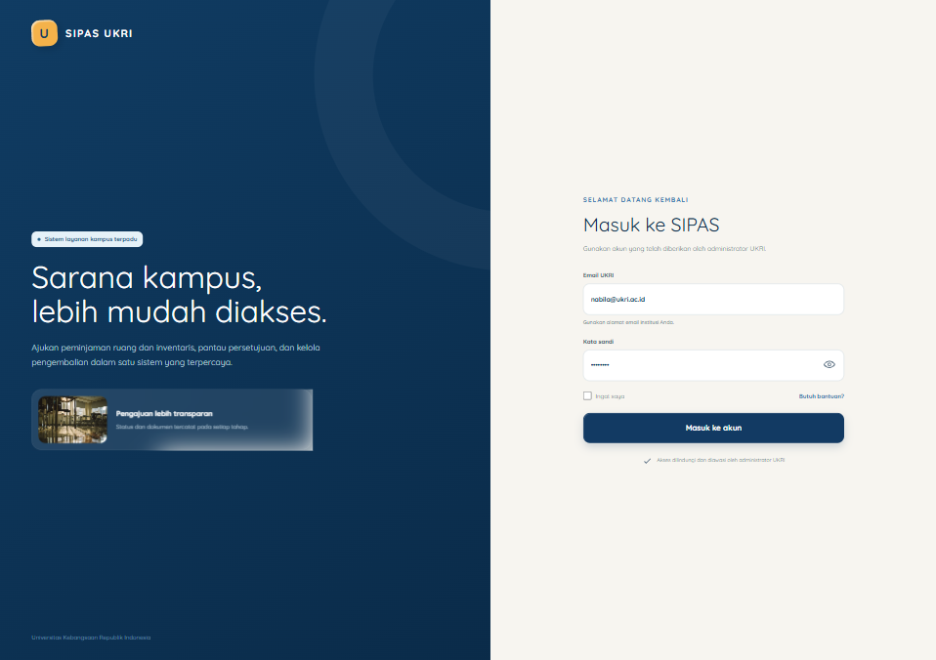
Gambar C.1 Halaman Masuk
Halaman masuk menjadi pintu awal SIPAS UKRI. Pengguna memasukkan email UKRI dan kata sandi yang diberikan administrator, dapat menampilkan kata sandi, dan memilih opsi Ingat saya atau Butuh bantuan. Panel kiri menampilkan identitas layanan serta keterangan bahwa akses dibatasi dan dipantau oleh administrator UKRI.

C.2.2 Beranda Peminjam
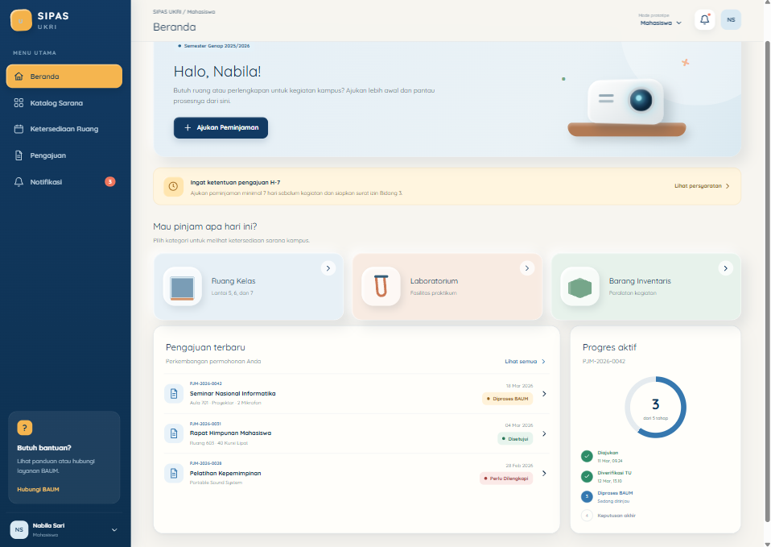
Gambar C.2 Beranda Peminjam
Beranda menjadi halaman utama peminjam setelah masuk. Pengguna dapat langsung membuat pengajuan melalui tombol Ajukan Peminjaman, membaca pengingat ketentuan H-7, memilih kategori sarana (Ruang Kelas, Laboratorium, dan Barang Inventaris), serta memantau pengajuan terbaru dan progres pengajuan aktif dari tahap Diajukan hingga Keputusan akhir.

C.2.3 Katalog Sarana
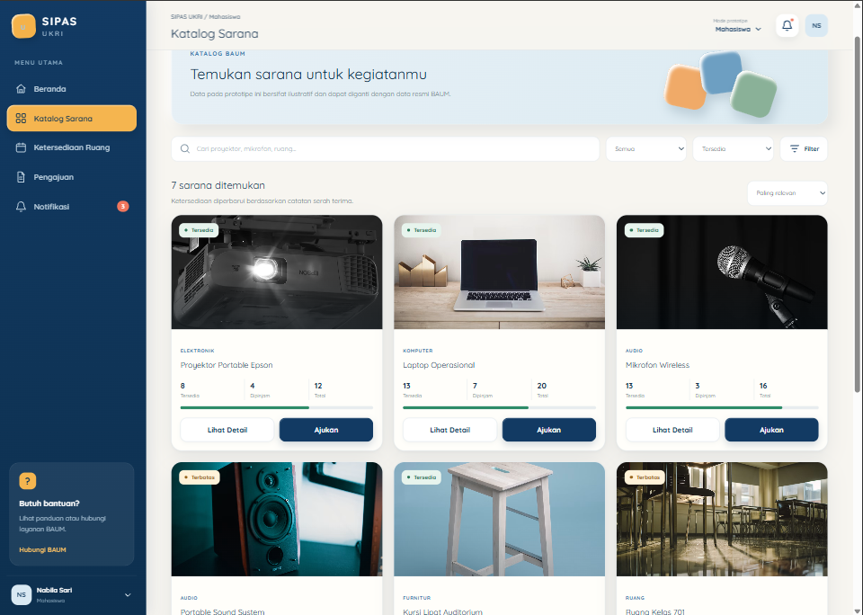
Gambar C.3 Katalog Sarana
Katalog Sarana menampilkan barang yang dapat diajukan peminjam. Pengguna dapat mencari sarana, memfilter kategori dan status ketersediaan (Tersedia atau Terbatas), serta mengurutkan hasil. Setiap kartu menampilkan jumlah tersedia, sedang dipinjam, dan total, dengan tombol Lihat Detail dan Ajukan.

C.2.4 Ketersediaan Ruang
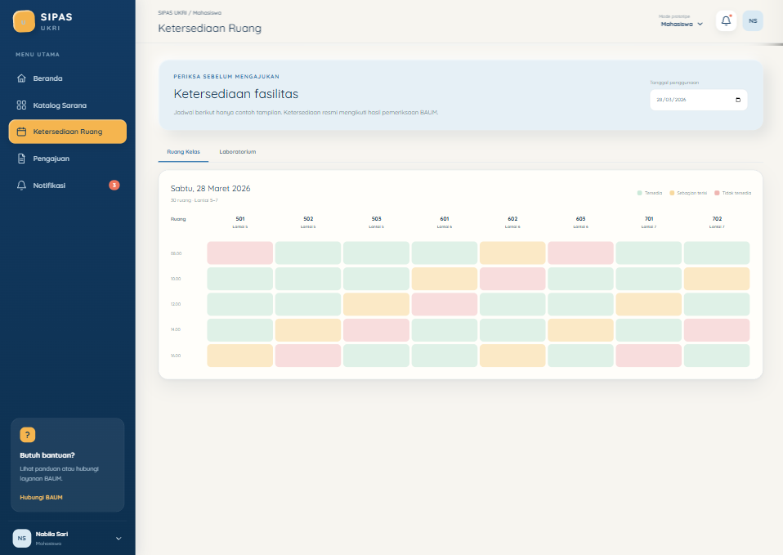
Gambar C.4 Ketersediaan Ruang
Halaman ini membantu peminjam memeriksa ketersediaan ruang sebelum mengajukan. Jadwal ditampilkan per jam untuk setiap ruang dan dapat dipilih berdasarkan tanggal serta tab Ruang Kelas atau Laboratorium, dengan keterangan Tersedia, Sebagian terisi, dan Tidak tersedia. Pada prototipe, jadwal hanya contoh tampilan; keputusan resmi tetap mengikuti pemeriksaan BAUM.

C.2.5 Daftar Pengajuan
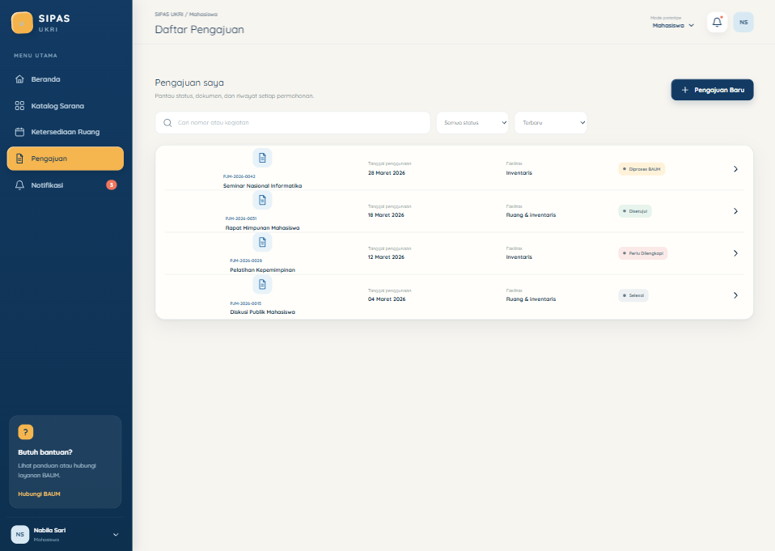
Gambar C.5 Daftar Pengajuan
Daftar Pengajuan memuat seluruh permohonan peminjam beserta nomor PJM, nama kegiatan, tanggal penggunaan, fasilitas yang diajukan, dan status terkini, seperti Diproses BAUM, Disetujui, Perlu Dilengkapi, atau Selesai. Pengguna dapat mencari berdasarkan nomor atau nama kegiatan, memfilter status, dan membuat pengajuan baru melalui tombol Pengajuan Baru.

C.2.6 Pusat Notifikasi
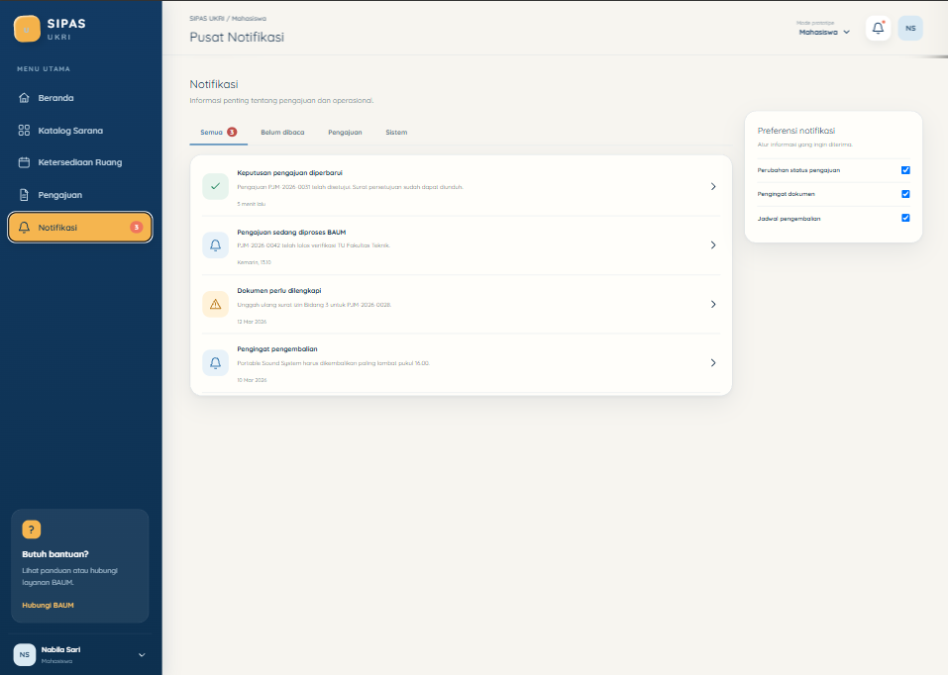
Gambar C.6 Pusat Notifikasi
Pusat Notifikasi menampilkan pemberitahuan perubahan status pengajuan, pengingat dokumen, dan jadwal pengambilan. Notifikasi dapat difilter berdasarkan Semua, Belum dibaca, Pengajuan, atau Sistem, dan panel Preferensi notifikasi memungkinkan pengguna memilih jenis informasi yang diterima. Pilihan kanal email atau WhatsApp masih menunggu keputusan sebagaimana isu nomor 9 pada Tabel C.1.

LAMPIRAN D — KONTRAK REST API DAN SKENARIO UAT
Lampiran ini memuat skenario User Acceptance Test (UAT) untuk kontrak REST API pada Subbab 3.6. Path endpoint dan kode status 401 atau 403 merupakan usulan tim. Kolom Status dibiarkan kosong untuk diisi saat pelaksanaan UAT.

D.1 Skenario UAT — Autentikasi & Hak Akses
No | Method | Endpoint | Skenario UAT | Hasil yang Diharapkan | Acuan | Status
1 | POST | /api/auth/login | Login User dengan kredensial valid | Token dikembalikan, peran User | FR-01, FR-02
2 | POST | /api/auth/login | Login TU dengan kredensial valid | Token dikembalikan, peran TU | FR-01, FR-02
3 | POST | /api/auth/login | Login BAUM (Kabag) dengan kredensial valid | Token dikembalikan, peran BAUM | FR-01, FR-02
4 | POST | /api/auth/login | Login dengan kata sandi salah | Ditolak dengan pesan kesalahan | FR-01
5 | GET | /api/bookings | Akses tanpa token | Ditolak, 401 (asumsi) | FR-01
6 | GET | /api/bookings/{id} | User membuka pengajuan milik User lain | Ditolak, 403 (asumsi) | FR-04
7 | GET | /api/bookings/{id} | TU membuka pengajuan dari fakultas lain | Ditolak, 403 (asumsi) | FR-04, BR-03

D.2 Skenario UAT — Data Master
No | Method | Endpoint | Skenario UAT | Hasil yang Diharapkan | Acuan | Status
8 | GET | /api/fakultas | Mengambil daftar fakultas | 7 fakultas UKRI tampil | FR-06a
9 | GET | /api/prodi | Mengambil daftar prodi | 16 prodi beserta jenjang & fakultas tampil | FR-06b
10 | GET | /api/rooms | Mengambil daftar ruang | Lantai 5, 6, 7 dengan ruang 1-10 | FR-06c
11 | GET | /api/labs | Mengambil daftar laboratorium | Nama dan pengelola tiap lab tampil | FR-07
12 | GET | /api/items | Mengambil daftar barang BAUM | Kode, nama, total, dipinjam, tersedia tampil | FR-08, FR-30
13 | POST | /api/items | BAUM menambah barang | Barang baru tersimpan dan muncul di daftar | FR-09
14 | POST | /api/items | User/TU mencoba menambah barang | Ditolak, 403 (asumsi) | FR-02, FR-09

D.3 Skenario UAT — Ketersediaan & Stok
No | Method | Endpoint | Skenario UAT | Hasil yang Diharapkan | Acuan | Status
15 | GET | /api/rooms/availability?date= | Cek ketersediaan ruang sebelum mengajukan | Ruang yang sudah dipakai pada tanggal itu terlihat | FR-32, Kriteria 5
16 | GET | /api/items | Cek stok sebelum mengajukan | Jumlah tersedia tampil sebelum formulir dikirim | FR-16, Kriteria 5

D.4 Skenario UAT — Pengajuan & Validasi H-7
No | Method | Endpoint | Skenario UAT | Hasil yang Diharapkan | Acuan | Status
17 | POST | /api/bookings | Pengajuan ruang lengkap dengan surat Bidang 3 dan biodata, waktu ≥ H-7 | Pengajuan tersimpan dengan status DIAJUKAN | FR-11, FR-12, BR-07
18 | POST | /api/bookings | Pengajuan tanpa surat izin Bidang 3 | Ditolak, sistem meminta kelengkapan | FR-14, BR-01, BR-08, Kriteria 2
19 | POST | /api/bookings | Pengajuan mahasiswa tanpa KTM | Ditolak, sistem meminta KTM | FR-14, BR-02, Kriteria 2
20 | POST | /api/bookings | Pengajuan dengan waktu kurang dari H-7 | Ditolak otomatis, pesan H-7 | BR-07, Kriteria 7
21 | POST | /api/bookings | Pengajuan barang melebihi stok tersedia | Ditolak, stok tidak berubah | FR-16, BR-05
22 | POST | /api/bookings | Pengajuan barang dengan beberapa item sekaligus | Satu pengajuan memuat lebih dari satu barang | FR-15
23 | POST | /api/bookings/{id}/files | Unggah surat dengan format/ukuran tidak sesuai | Ditolak, berkas tidak tersimpan | FR-13
24 | PATCH | /api/bookings/{id} | User mengubah daftar barang saat DIAJUKAN | Perubahan tersimpan dan tercatat | FR-17
25 | PATCH | /api/bookings/{id} | User mengubah pengajuan yang sudah DIVERIFIKASI_TU | Ditolak, pengajuan baru harus dibuat | FR-18

D.5 Skenario UAT — Verifikasi TU & Persetujuan BAUM
No | Method | Endpoint | Skenario UAT | Hasil yang Diharapkan | Acuan | Status
26 | POST | /api/bookings/{id}/tu-decision | TU fakultas menyetujui pengajuan | Status DIVERIFIKASI_TU, diteruskan ke BAUM | FR-20a, FR-21a, BR-03
27 | POST | /api/bookings/{id}/tu-decision | TU fakultas menolak tanpa alasan | Ditolak oleh sistem, alasan wajib | FR-22a
28 | POST | /api/bookings/{id}/tu-decision | TU fakultas lain mencoba verifikasi | Ditolak, 403 (asumsi) | FR-04, BR-03
29 | POST | /api/bookings/{id}/baum-decision | Kabag Umum menyetujui pengajuan | Status DISETUJUI, surat PDF tergenerate, stok belum berubah, Kabiro menerima notif 'diketahui' | FR-20b, FR-24, FR-29a, BR-04, BR-10, Kriteria 8
30 | POST | /api/bookings/{id}/baum-decision | Kabag Umum menolak tanpa alasan | Ditolak oleh sistem, alasan wajib | FR-22b
31 | POST | /api/bookings/{id}/baum-decision | Kabag Umum menolak dengan alasan | Status DITOLAK, alasan tampil bagi User & TU, Kabiro menerima notif 'diketahui' | FR-22b, FR-25, BR-04
32 | POST | /api/bookings/{id}/baum-decision | User/TU mencoba approve | Ditolak, 403 (asumsi) | FR-20b, BR-04

D.6 Skenario UAT — Surat PDF, Dashboard & Pengembalian
No |  | Method |  | Endpoint | Skenario UAT |  |  | Hasil yang Diharapkan | Acuan | Status
33 | GET |  | /api/bookings/{id}/surat-pdf |  |  | User mengunduh surat PDF setelah DISETUJUI | File PDF terdownload, berisi detail persetujuan |  | FR-29a, BR-10, Kriteria 8
34 | GET |  | /api/bookings |  |  | User melihat status pengajuannya | Status DIAJUKAN/DIVERIFIKASI_TU/DIPROSES_BAUM/DISETUJUI/DITOLAK/SELESAI tampil |  | FR-25, FR-26, FR-36
35 | GET |  | /api/bookings/{id}/history |  |  | Riwayat setelah keputusan TU | Status lama, status baru, pelaku, waktu tercatat |  | FR-29, FR-37, NFR-07
36 | GET |  | /api/dashboard |  |  | Dashboard BAUM setelah pengajuan ruang disetujui dan barang diserahkan | Ruang dan barang yang sedang dipakai serta stok terbaru |  | FR-33, FR-35, Kriteria 4
37 | POST |  | /api/items/{id}/returns |  |  | Staf BAUM mencatat pengembalian | Jumlah tersedia bertambah, status SELESAI |  | FR-34, UC-06
38 | POST |  | /api/bookings/{id}/serah-terima |  |  | BAUM mencatat serah terima barang untuk pengajuan DISETUJUI | Status DIKELUARKAN, stok dipinjam bertambah, stok tersedia berkurang |  | FR-31, UC-05, BR-09
39 | POST |  | /api/bookings/{id}/serah-terima |  |  | User atau TU mencoba mencatat serah terima | Ditolak, 403 (asumsi) |  | FR-02, FR-04

LAMPIRAN E — DIAGRAM UML, ERD, DAN DIAGRAM PENDUKUNG
Dasar penyesuaian wawancara BAUM: pengajuan idealnya masuk paling lambat H-7 dan harus melampirkan izin Bidang 3/Kemahasiswaan; pengajuan tanpa izin dikembalikan untuk dilengkapi, sedangkan pengajuan yang terlalu mepet dapat ditolak atau dijadwalkan ulang. Sistem juga perlu menyediakan stok inventaris pinjaman, penjadwalan ruang, data unit kerja dan penanggung jawab, pencatatan barang keluar/kembali, serta keluaran surat PDF. Keputusan akhir tetap mengikuti SOP; wawancara menyebut Kepala Bagian Umum menyetujui dan Kabiro Umum dan Kepegawaian mengetahui keputusan.
Lampiran ini memvisualisasikan proses bisnis, interaksi role, alur aktivitas, struktur data, komunikasi antar komponen, dan infrastruktur Sistem Informasi Peminjaman Sarana dan Prasarana UKRI. Diagram menggunakan tiga role sesuai revisi: BAUM, Tata Usaha (TU), dan User (Peminjam). Catatan: alur dan kewenangan yang belum dinyatakan tegas dalam SRS/transkrip ditampilkan sebagai rancangan awal dan harus dikonfirmasi melalui SOP atau pihak UKRI.

E.1 Business Process Diagram
Diagram proses bisnis pada Gambar E.1 menggambarkan alur end-to-end peminjaman sarana prasarana UKRI dengan tiga swimlane: User (Peminjam), BAUM/TU (sesuai kewenangan), dan Sistem. Alur terbagi menjadi 5 fase: (1) Pengajuan — User mengisi formulir dan mengunggah surat izin Bidang 3 serta KTM; Sistem memvalidasi kelengkapan berkas dan kepatuhan terhadap aturan H-7 idealnya. Jika berkas belum lengkap atau waktu mepet, Sistem mengembalikan pengajuan dengan status PERLU_LENGKAPI atau PERLU_RESCHEDULE dan User dapat memperbaiki serta mengirim ulang. (2) Pemeriksaan — BAUM/TU memeriksa surat Bidang 3, tenggat H-7, dan ketersediaan sarana; pengajuan yang belum lengkap dikembalikan, yang mepet diminta reschedule. (3) Keputusan — Kabag Umum memberikan keputusan akhir yang diketahui oleh Kabiro Umum; jika ditolak, alur berakhir dengan status DITOLAK. (4) Serah Terima — Jika disetujui, Sistem menghasilkan surat PDF, User mengunduh dan menunjukkannya ke BAUM saat mengambil barang, dan stok diperbarui saat serah terima (bukan saat approve). (5) Pengembalian — User mengembalikan barang, BAUM mencatat pengembalian, dan stok tersedia bertambah kembali.
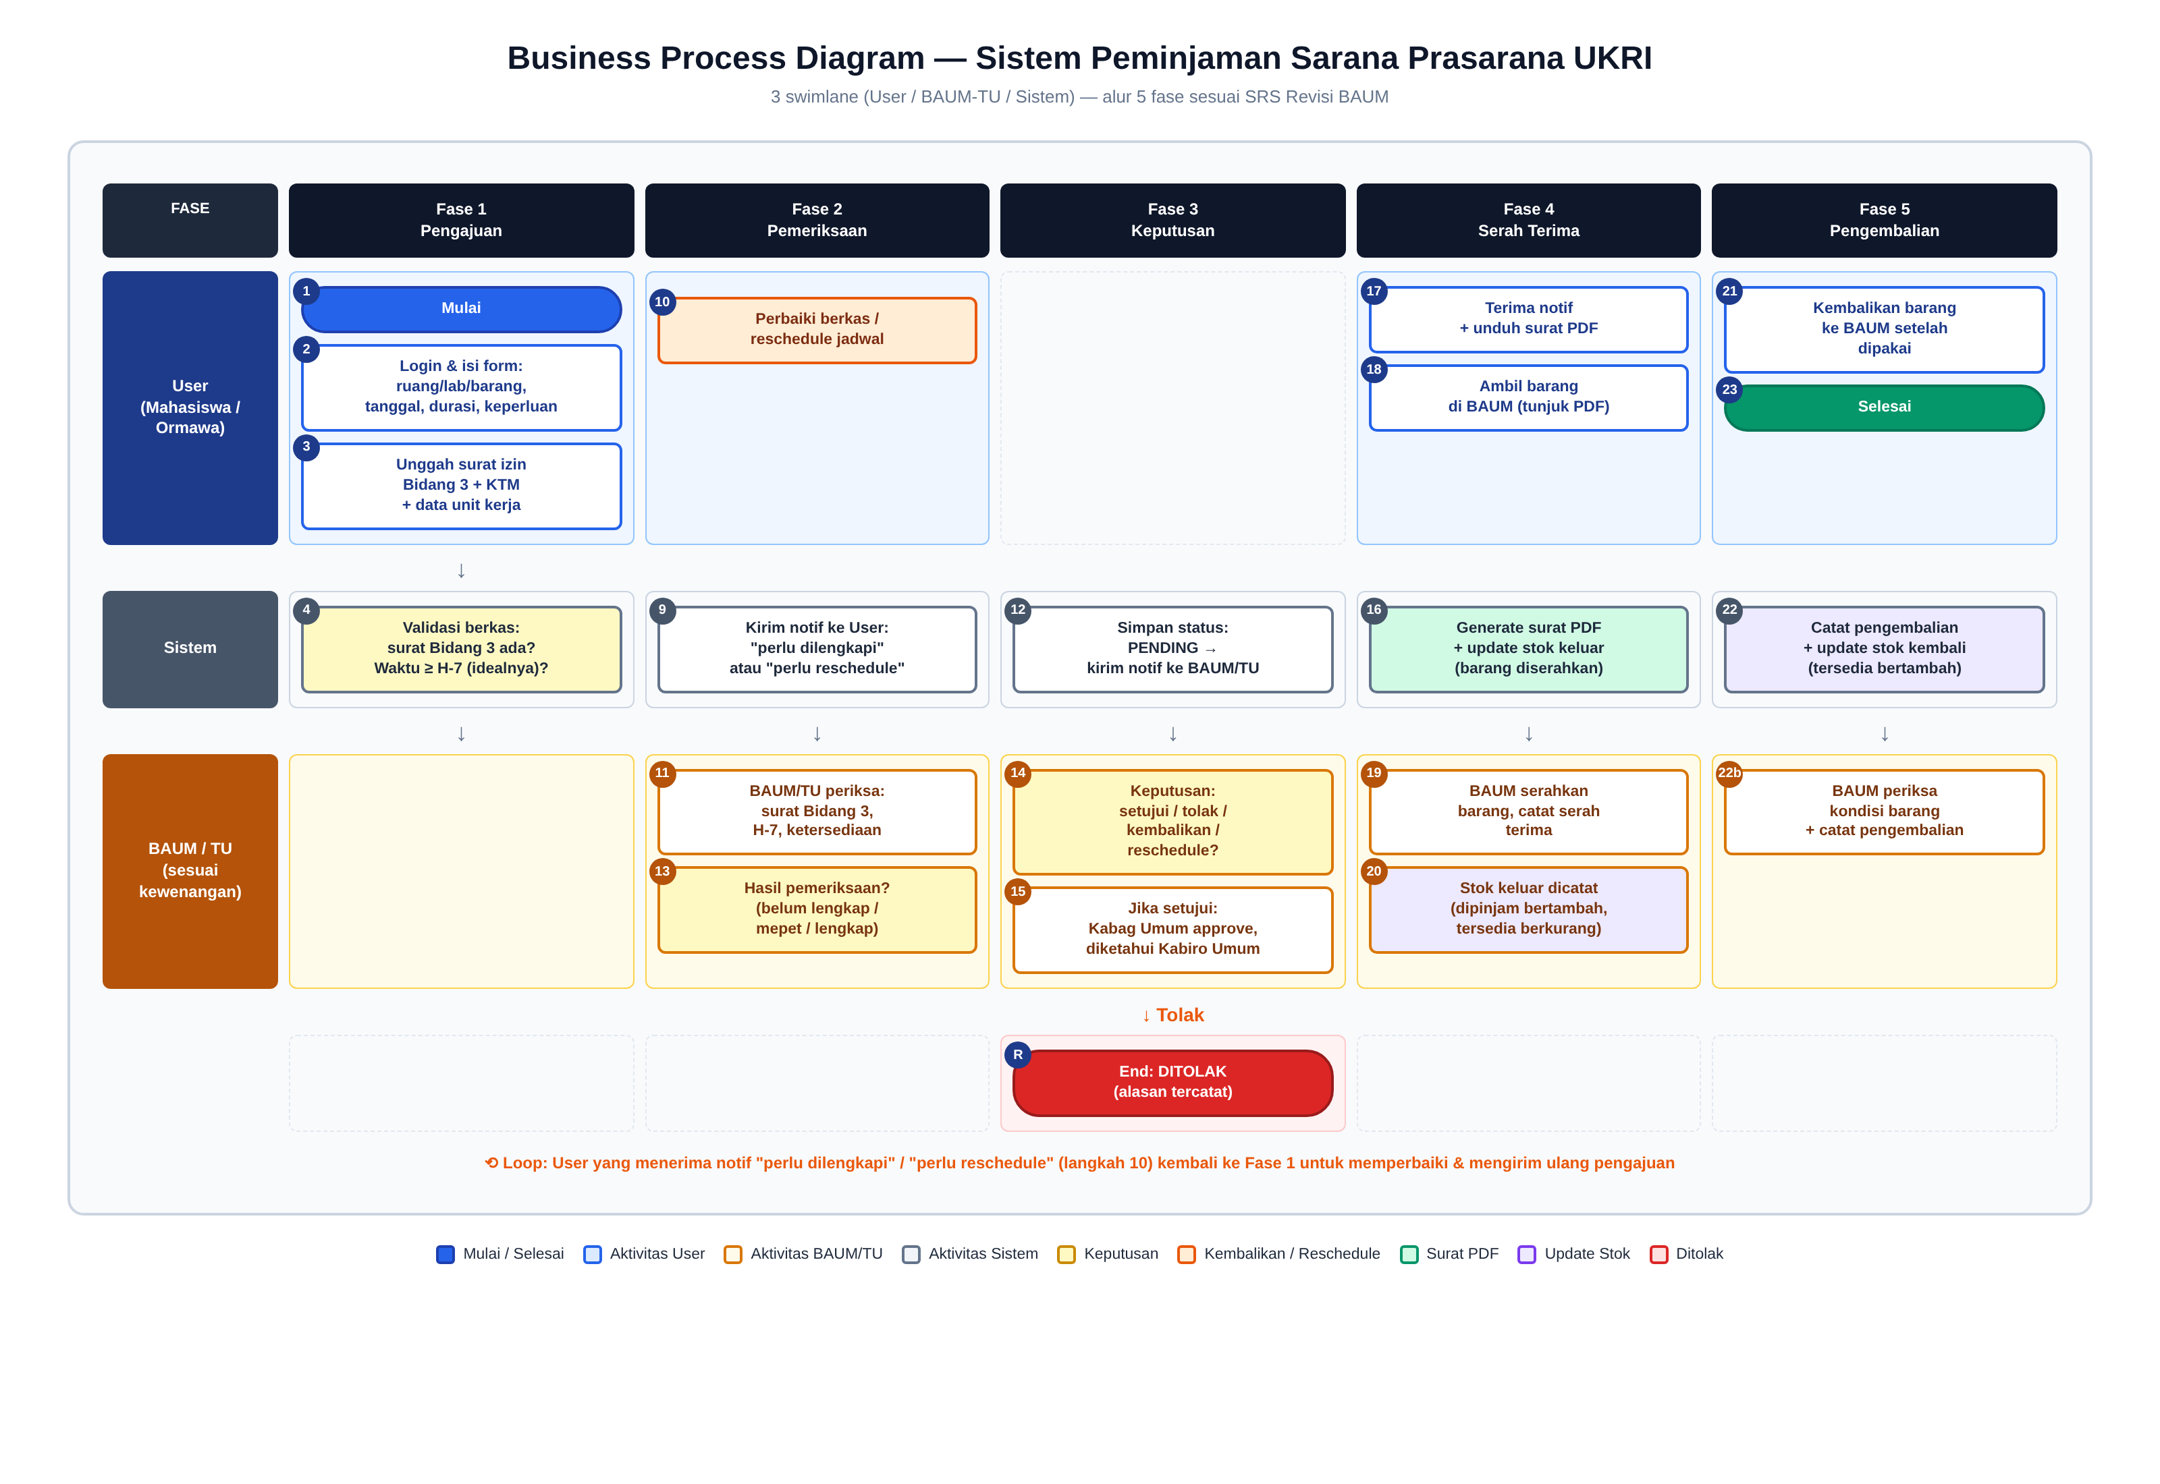
Gambar E.1 Business Process Diagram — alur peminjaman dengan 3 swimlane (User / BAUM-TU / Sistem) dan 5 fase

E.2 Use Case Diagram
Diagram use case pada Gambar E.2 menggambarkan interaksi tiga role dengan Sistem. User (Peminjam — mahasiswa aktif UKRI atau Ormawa KEMA UKRI) memiliki use case UC-01 sampai UC-05: login & lihat dashboard pribadi, cek ketersediaan ruang/lab/barang, buat pengajuan + unggah berkas wajib, ubah pengajuan saat status pending, dan lihat status & notifikasi. Use case UC-05b (lengkapi berkas / reschedule ulang) merupakan use case tambahan yang muncul ketika pengajuan dikembalikan oleh BAUM/TU. Use case UC-06 sampai UC-10 dilakukan oleh BAUM dan/atau TU sesuai kewenangan yang ditetapkan dalam SOP: meninjau pengajuan pending (UC-06), setujui/tolak/kembalikan dengan alasan (UC-07), kelola data master & stok barang (UC-08), lihat dashboard penggunaan & stok (UC-09), dan catat pengembalian barang (UC-10). Garis solid berwarna jingga menghubungkan BAUM ke UC-06..UC-10, sedangkan garis putus-putus berwarna ungu menghubungkan TU ke use case yang sama — menandakan bahwa TU dapat melakukan use case tersebut sesuai pembagian kewenangan yang ditetapkan dalam SOP UKRI.
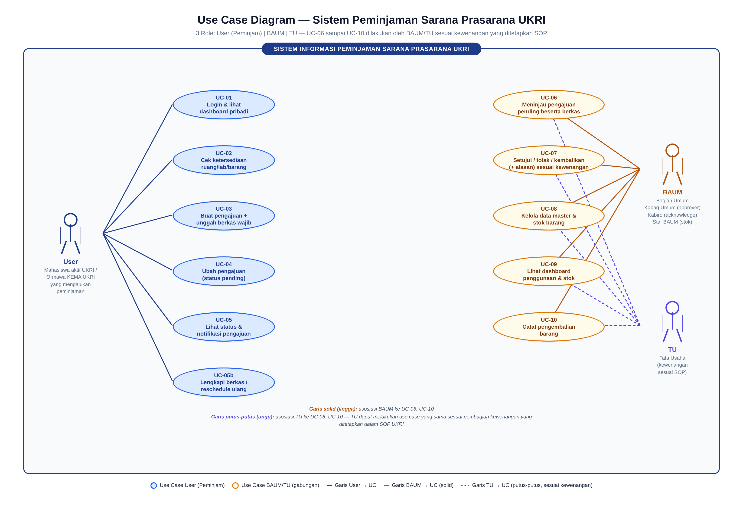
Gambar E.2 Use Case Diagram — 3 role (User, BAUM, TU) dengan UC-06..UC-10 sebagai use case gabungan sesuai kewenangan

E.3 Activity Diagram
Diagram aktivitas pada Gambar E.3 menggambarkan alur terperinci pengajuan peminjaman yang dibagi menjadi 5 fase. Fase 1 (Pengajuan oleh User): User login dan mengisi formulir lengkap dengan unit kerja dan penanggung jawab, mengunggah surat izin Bidang 3 dan KTM, lalu Sistem memvalidasi berkas dan aturan H-7 idealnya. Jika berkas belum lengkap atau waktu kurang dari H-7, status menjadi PERLU_LENGKAPI atau PERLU_RESCHEDULE, User diberi notifikasi, dan dapat memperbaiki serta mengirim ulang (loop). Fase 2 (Pemeriksaan oleh BAUM/TU): pengajuan yang lengkap disimpan dengan status PENDING, BAUM/TU memeriksa surat Bidang 3, tenggat H-7, dan ketersediaan. Hasil pemeriksaan dapat berupa: belum lengkap (dikembalikan), mepet (diminta reschedule), atau lengkap & tersedia (diteruskan ke keputusan). Fase 3 (Keputusan oleh BAUM — Kabag Umum): Kabag Umum memberikan keputusan yang diketahui Kabiro Umum; jika tolak maka status DITOLAK dan alur berakhir, jika setujui maka Sistem menghasilkan surat PDF. Fase 4 (Serah Terima): User mengunduh PDF, menunjukkan ke BAUM, mengambil barang; BAUM mencatat serah terima dan stok dipinjam bertambah, tersedia berkurang. Fase 5 (Pengembalian): User mengembalikan barang, BAUM memeriksa kondisi dan mencatat pengembalian, stok tersedia bertambah, status menjadi SELESAI.
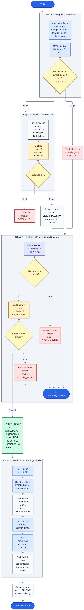
Gambar E.3 Activity Diagram — alur 5 fase dengan loop kembalikan/reschedule dan status lengkap

E.4 Class Diagram
Diagram class pada Gambar E.4 menggambarkan struktur kelas Sistem dengan hierarki inheritance dan relasi antar kelas. Kelas abstrak User memiliki tiga sub-kelas yang merepresentasikan tiga role: Peminjam (mahasiswa/Ormawa dengan atribut nim_atau_kode_ormawa, asal, unit_kerja, penanggung_jawab), TU (dengan atribut nip, fakultas_kewenangan, jabatan), dan BAUM (dengan atribut nip, jabatan, unit_kerja). Setiap sub-kelas memiliki method yang sesuai dengan kewenangannya: Peminjam dapat ajukanPeminjaman, ubahPengajuan, lihatStatus, unggahBerkas; TU dapat periksaPengajuan dan kelolaJadwalRuang; BAUM dapat cekKetersediaan, setujuiPengajuan, tolakPengajuan, kembalikanPengajuan, kelolaStok, catatPengembalian, dan generateSuratPDF. Kelas Pengajuan adalah kelas sentral yang berelasi dengan Peminjam (sebagai pembuat), TU (sebagai pemeriksa sesuai kewenangan), dan BAUM (sebagai pemroses keputusan). Pengajuan memiliki banyak DetailPengajuan yang menghubungkan dengan salah satu dari tiga objek: Barang, Ruang, atau Laboratorium. Pengajuan juga memiliki banyak RiwayatStatus, paling banyak satu SuratPDF (dihasilkan jika disetujui), dan memicu banyak Notifikasi. Kelas Barang memiliki banyak RiwayatStok untuk mencatat setiap perubahan stok.
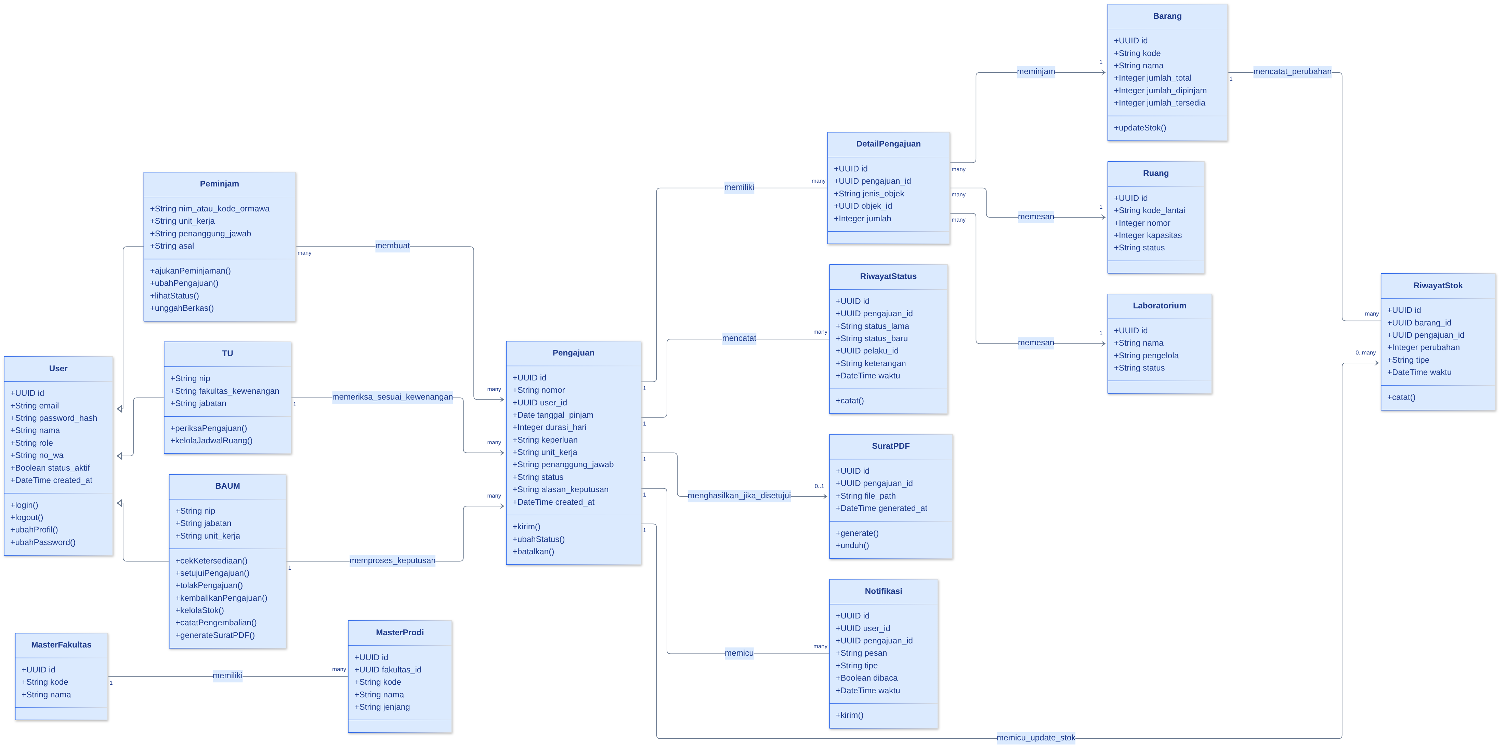
Gambar E.4 Class Diagram — struktur kelas dengan inheritance User → Peminjam/TU/BAUM

E.5 Sequence Diagram
Diagram sequence pada Gambar E.5 menggambarkan alur kronologis pengajuan peminjaman lengkap dengan interaksi antar aktor dan komponen Sistem. Aktor yang terlibat adalah User (Peminjam), BAUM/TU (sesuai kewenangan), Kabag Umum, Kabiro Umum, Sistem, Database, dan PDF Service. Alur dimulai ketika User login dan submit formulir peminjaman beserta surat izin Bidang 3, KTM, data unit kerja, dan penanggung jawab. Sistem memvalidasi kelengkapan berkas dan memeriksa aturan H-7 idealnya. Jika berkas belum lengkap atau waktu kurang dari H-7, status menjadi PERLU_LENGKAPI atau PERLU_RESCHEDULE, User diberi notifikasi, dan dapat memperbaiki serta mengirim ulang. Jika lolos validasi, status menjadi PENDING dan notifikasi dikirim ke BAUM/TU. BAUM/TU membuka detail pengajuan, memeriksa surat Bidang 3, H-7, dan ketersediaan. Hasil pemeriksaan dapat berupa: (a) belum lengkap — dikembalikan ke User dengan status PERLU_LENGKAPI; (b) mepet — diminta reschedule; atau (c) lengkap & tersedia — diteruskan ke Kabag Umum untuk keputusan akhir. Kabag Umum membuka pengajuan dan membuat keputusan. Jika menolak, status DITOLAK, Kabiro menerima notifikasi 'diketahui', User dan BAUM/TU diberi notifikasi. Jika menyetujui, Kabiro menerima notifikasi 'diketahui', status DISETUJUI, Sistem memanggil PDF Service untuk menghasilkan surat PDF, menyimpan path PDF ke database, dan mengirim notifikasi ke User beserta link unduh PDF serta ke BAUM/TU. User mengunduh PDF, menunjukkannya ke BAUM/TU saat pengambilan barang. BAUM/TU mencatat serah terima dengan status DIKELUARKAN dan stok diperbarui (dipinjam bertambah, tersedia berkurang) — sesuai FR-31, stok berubah saat serah terima, bukan saat approve. Setelah masa peminjaman, User mengembalikan barang dan BAUM/TU mencatat pengembalian dengan status SELESAI dan stok tersedia bertambah.
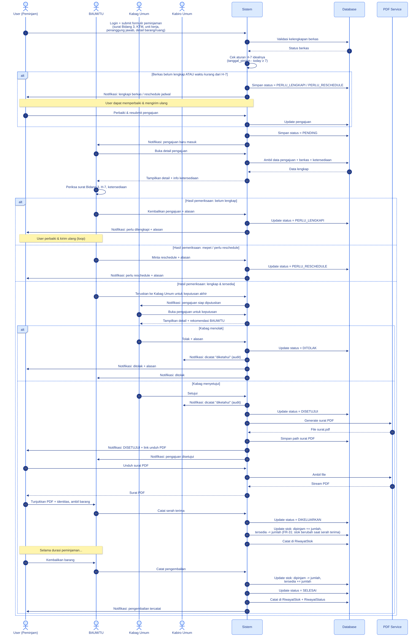
Gambar E.5 Sequence Diagram — alur lengkap pengajuan dengan jalur kembalikan/reschedule dan stok berubah saat serah terima

E.6 Component Diagram
Diagram komponen pada Gambar E.6 menggambarkan arsitektur Sistem yang terdiri atas tiga lapisan utama: Client Layer (browser dengan React SPA + Tailwind CSS), Web Server Layer (Nginx sebagai reverse proxy dengan SSL/TLS), Application Layer (NestJS dengan modul-modul: API Gateway, Auth Module dengan JWT+bcrypt+RBAC untuk 3 role User/TU/BAUM, User Module, Master Data Module untuk Fakultas/Prodi/Ruang/Lab/Barang, Booking Module dengan status enum lengkap, Approval Module untuk pemeriksaan & keputusan BAUM/TU sesuai kewenangan, Stock Module yang mengatur stok berubah saat serah terima & pengembalian, Notification Module, PDF Generator Module, Audit Module, dan Swagger), Data Layer (MySQL 8 dan File Storage untuk surat, KTM, dan PDF), serta External Service (Email/WhatsApp Gateway opsional). Setiap modul pada Application Layer berkomunikasi dengan MySQL dan/atau File Storage melalui dependency yang jelas. PDF Generator Module berkomunikasi dengan Booking Module untuk menghasilkan surat PDF. Approval Module, Stock Module, dan Booking Module semuanya terhubung ke Audit Module untuk pencatatan jejak audit.
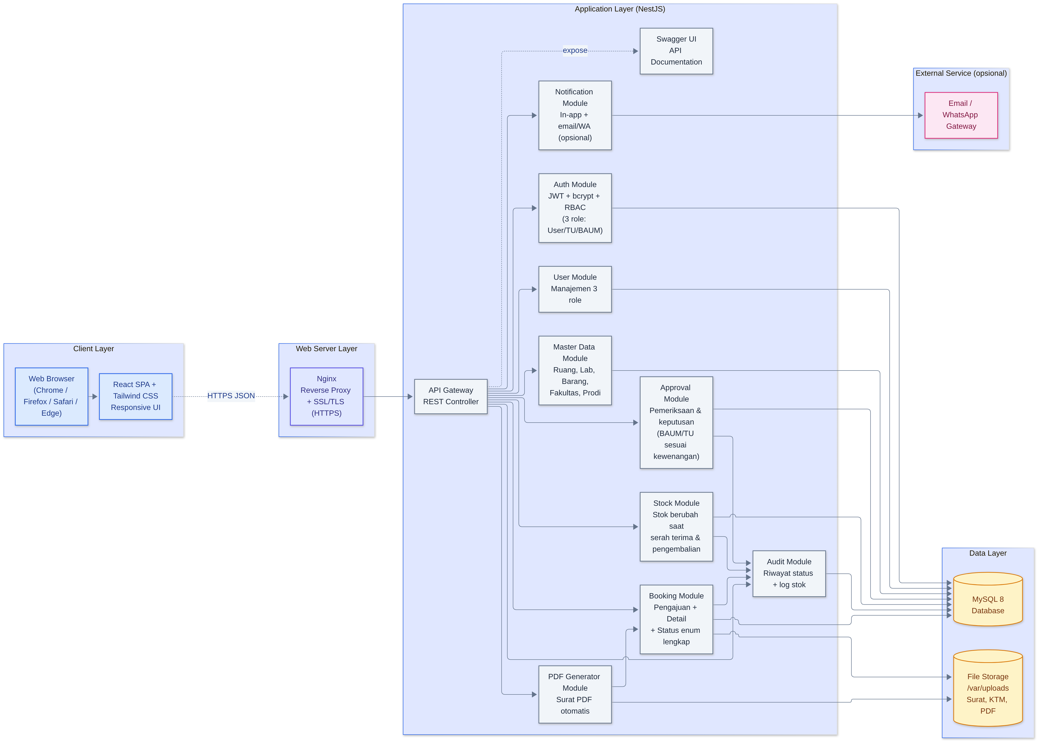
Gambar E.6 Component Diagram — arsitektur modular NestJS dengan Stock Module yang mengikuti FR-31

E.7 Entity Relationship Diagram (ERD)
Diagram Entity Relationship pada Gambar E.7 menggambarkan struktur basis data Sistem dengan 13 entitas utama dan relasinya. Entitas USERS merupakan super-type yang specialized menjadi PEMINJAM, TU, dan BAUM_STAFF melalui relasi one-to-one 'is-a' — sesuai tiga role yang ditetapkan dalam SRS revisi. PEMINJAM memiliki atribut nim_atau_kode_ormawa, asal, unit_kerja, dan penanggung_jawab (sesuai FR-03 dan FR-12 yang menambahkan data unit kerja dan penanggung jawab). TU memiliki nip, fakultas_kewenangan, dan jabatan. BAUM_STAFF memiliki nip, jabatan, dan unit_kerja. Entitas MASTER_FAKULTAS dan MASTER_PRODI merepresentasikan 7 fakultas dan 16 program studi UKRI. Entitas PENGAJUAN adalah entitas sentral yang berelasi dengan PEMINJAM (sebagai pembuat), TU (sebagai pemeriksa sesuai kewenangan), dan BAUM_STAFF (sebagai pemroses keputusan). PENGAJUAN memiliki atribut status (yang dapat berisi: draft/pending, perlu dilengkapi, perlu dijadwalkan ulang, disetujui, ditolak, dikeluarkan, selesai) dan alasan_keputusan. PENGAJUAN memiliki banyak DETAIL_PENGAJUAN yang menghubungkan dengan salah satu dari BARANG, RUANG, atau LABORATORIUM berdasarkan jenis_objek. PENGAJUAN juga memiliki banyak RIWAYAT_STATUS, paling banyak satu SURAT_PDF (dihasilkan jika disetujui), dan memicu banyak NOTIFIKASI. BARANG memiliki banyak RIWAYAT_STOK untuk mencatat setiap perubahan stok (keluar saat serah terima, kembali saat pengembalian — sesuai FR-31). Setiap entitas memiliki primary key UUID dan foreign key yang menjaga integritas referensial.
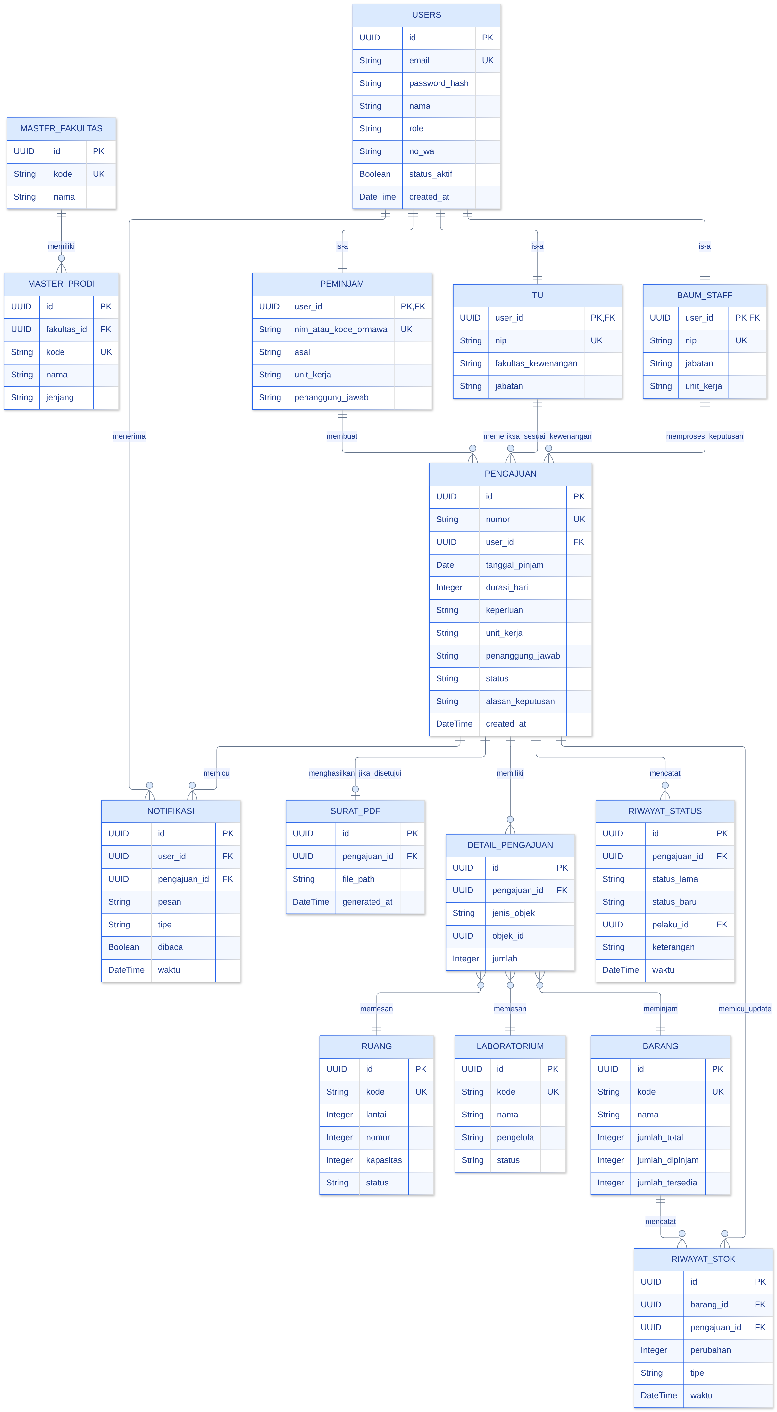
Gambar E.7 Entity Relationship Diagram — 13 entitas dengan 3 subclass User dan RiwayatStok untuk FR-31

E.8 Deployment Diagram
Diagram deployment pada Gambar E.8 menggambarkan infrastruktur fisik Sistem yang terdiri atas beberapa tier. Client Device berupa desktop browser (Chrome/Firefox/Edge) dan mobile browser (Safari/Chrome Mobile) yang berkomunikasi melalui HTTPS ke DMZ. DMZ berisi Firewall dengan WAF untuk proteksi OWASP Top 10 dan Nginx Reverse Proxy dengan SSL/TLS pada port 443. Application Tier berjalan dalam Docker Container dengan dua kontainer utama: NestJS App Container (Node.js 20 LTS dengan REST API dan Swagger, mendukung 3 role User/TU/BAUM) dan PDF Service Container (Puppeteer/PDFKit untuk generate surat persetujuan). Kedua kontainer ini berbagi File Volume di /var/uploads untuk menyimpan surat Bidang 3, KTM, dan PDF. Data Tier berisi MySQL 8 Container dengan persistent volume dan Backup Volume untuk backup harian dan mingguan. External Services berisi Email/WA Gateway opsional untuk notifikasi. Monitoring & CI/CD menggunakan Git + GitHub dengan branch per fitur dan CI/CD Pipeline (Jest + Playwright tests) yang melakukan deploy otomatis ke App Container. Komunikasi antar tier menggunakan HTTPS untuk client-server, HTTP untuk internal Nginx-App, TCP untuk App-MySQL, dan SMTP/API untuk notifikasi.
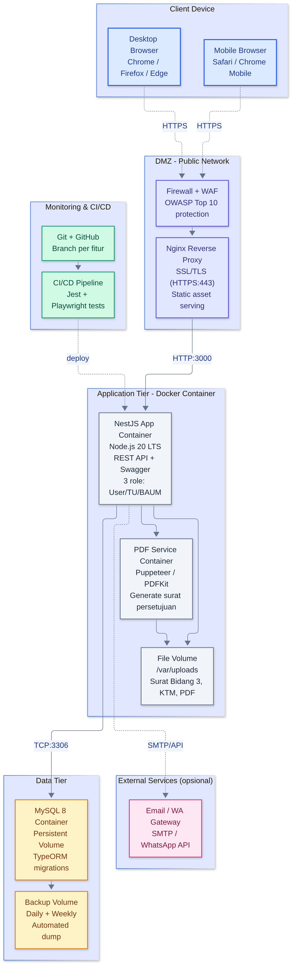
Gambar E.8 Deployment Diagram — infrastruktur Docker dengan tier Client/DMZ/App/Data/External

E.9 System Architecture Diagram
Diagram arsitektur sistem pada Gambar E.9 menggambarkan struktur menyeluruh Sistem Informasi Peminjaman Sarana dan Prasarana UKRI yang terdiri atas lima lapisan (layer) dan satu lapisan layanan eksternal. Arsitektur ini dirancang mengikuti prinsip layered architecture dan separation of concerns agar setiap lapisan memiliki tanggung jawab yang jelas, mudah dipelihara, dan dapat diskalakan.
Lapisan Arsitektur
Client Layer (Presentation)
Berisi peramban pengguna (desktop: Chrome/Firefox/Edge; mobile: Safari/Chrome Mobile) yang menjalankan React SPA dengan Tailwind CSS. Lapisan ini bertanggung jawab atas tampilan antarmuka responsif, validasi sisi klien, dan komunikasi dengan backend melalui REST API.
Gateway / Edge Layer
Terdiri atas Firewall + WAF (proteksi OWASP Top 10) dan Nginx Reverse Proxy dengan SSL/TLS pada port 443. Lapisan ini menangani terminasi TLS, load balancing, rate limiting, dan routing permintaan ke Application Layer.
Application Layer
Berjalan dalam Docker Container menggunakan NestJS (Node.js 20 LTS) dengan modul Auth, User, Master Data, Booking, Approval, Stock, Notification, PDF Generator, Audit, dan Swagger.
Data Layer
MySQL 8 Container dengan persistent volume untuk data master, pengajuan, riwayat, dan surat PDF. File Storage Volume (/var/uploads) menyimpan surat Bidang 3, KTM, biodata Ormawa, dan PDF persetujuan dengan akses terbatas. Backup Volume menyimpan cadangan harian dan mingguan.
External Services Layer (Opsional)
Email Gateway (SMTP) dan WhatsApp Gateway (API) untuk notifikasi lanjutan. Monitoring & CI/CD menggunakan Git + GitHub dengan pipeline pengujian Jest + Playwright.
Prinsip Arsitektur yang Diterapkan
• Layered Architecture: setiap lapisan hanya berkomunikasi dengan lapisan di bawahnya melalui antarmuka yang terdefinisi.
• Role-Based Access Control (RBAC): setiap endpoint REST API dilindungi oleh guard sesuai role (User/TU/BAUM/Kabag/Kabiro).
• Event-Driven Audit: setiap perubahan status memicu event yang dicatat oleh Audit Module.
• Paperless by Design: PDF Generator Module dipanggil otomatis saat status = DISETUJUI (BR-10).
• Stok Berbasis Event Fisik: Stock Module hanya memperbarui stok saat event serah_terima dan pengembalian, bukan saat approve (FR-31).
• Containerized Deployment: seluruh layanan dikemas dalam Docker agar lingkungan uji dan produksi seragam (NFR-12).
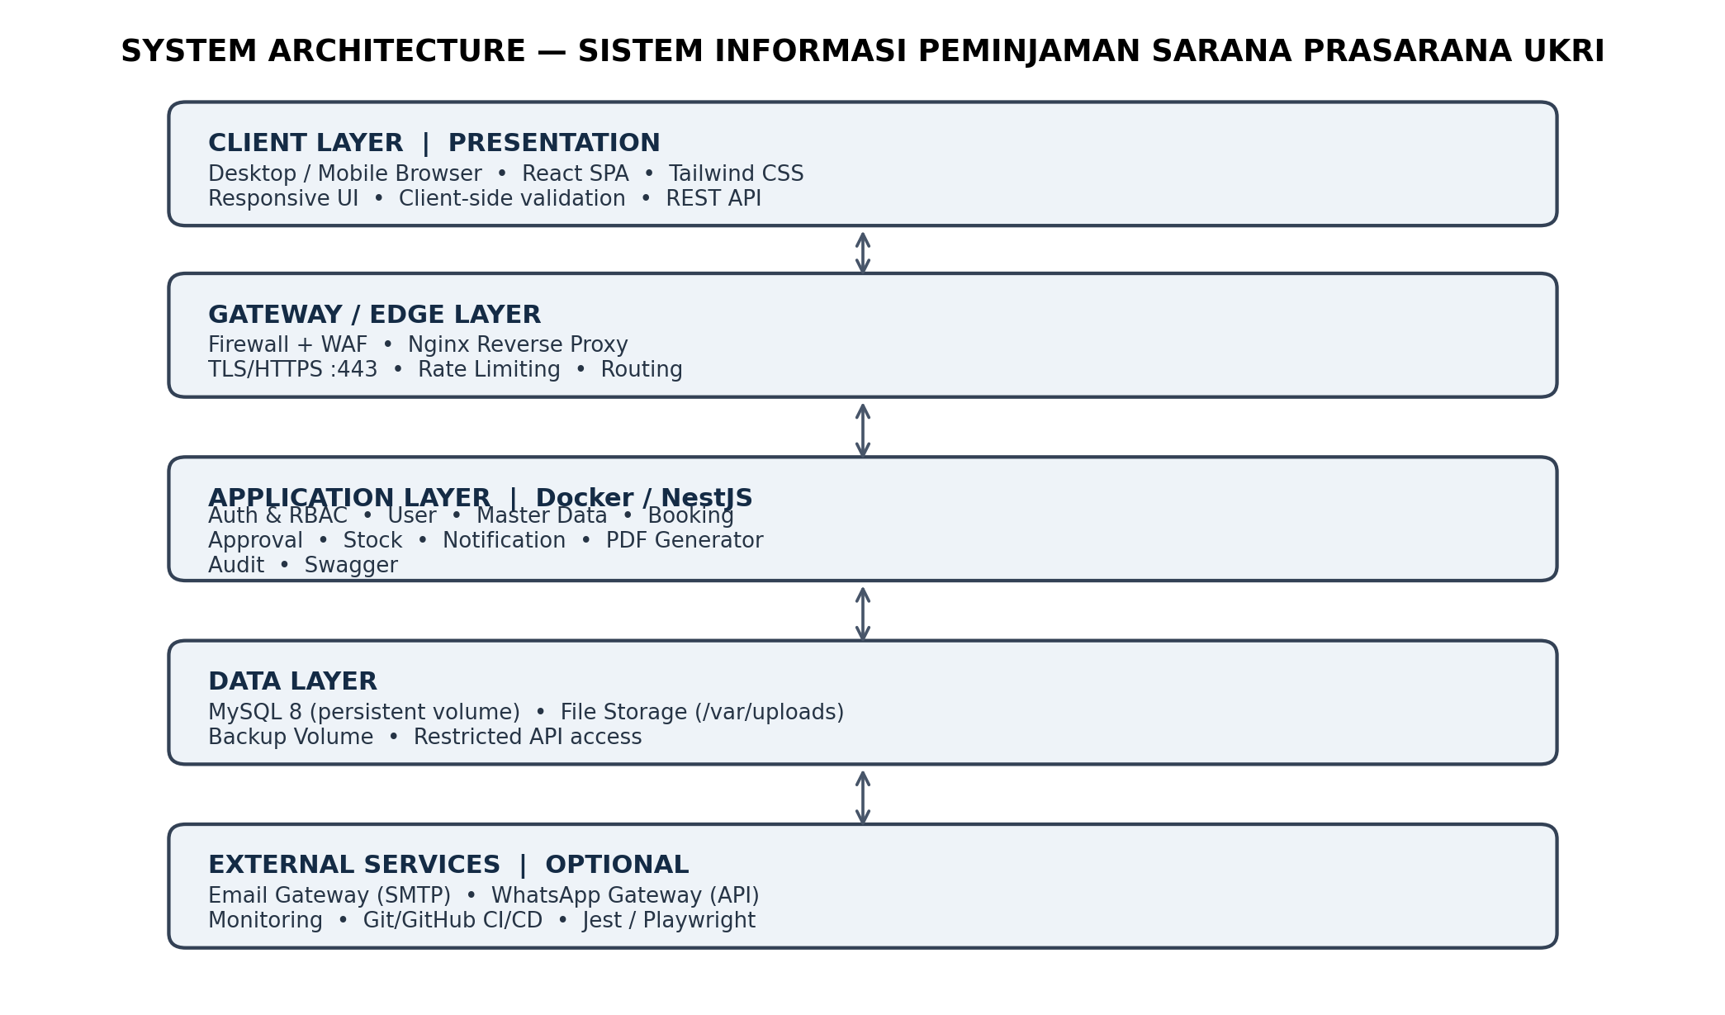
Gambar E.9 System Architecture Diagram — arsitektur 5 lapisan (Client → Gateway → Application → Data → External) dengan NestJS modular, RBAC, dan Paperless PDF Generator.

E.10 Penutup Lampiran E
Seluruh sembilan diagram di atas bersifat satu kesatuan dan saling melengkapi: Business Process Diagram (E.1) memberikan gambaran makro alur bisnis dengan 5 fase; Use Case Diagram (E.2) memetakan interaksi 3 role dengan Sistem; Activity Diagram (E.3) merinci alur keputusan dengan jalur kembalikan/reschedule; Class Diagram (E.4) menggambarkan struktur kelas dengan inheritance User → Peminjam/TU/BAUM; Sequence Diagram (E.5) menunjukkan urutan pesan antar komponen; Component Diagram (E.6) menggambarkan arsitektur modular NestJS dengan Stock Module (FR-31); ERD (E.7) memetakan 13 entitas dengan 3 subclass User dan RiwayatStok; Deployment Diagram (E.8) menunjukkan infrastruktur Docker dengan tier Client/DMZ/App/Data/External; dan System Architecture Diagram (E.9) menggambarkan arsitektur menyeluruh 5 lapisan. Apabila terdapat perubahan pada salah satu diagram, diagram lainnya juga harus diperbarui untuk menjaga konsistensi. Catatan: alur dan kewenangan yang belum dinyatakan tegas dalam SRS/transkrip wawancara ditampilkan sebagai rancangan awal dan harus dikonfirmasi melalui SOP atau pihak UKRI sebelum implementasi.

LAMPIRAN F — KAMUS DATA
Lampiran ini mendetailkan atribut, tipe data, constraint, dan deskripsi setiap entitas basis data Sistem. Kamus data ini merupakan turunan dari ERD (Lampiran E.7) dan Tabel 6.1, serta menjadi acuan bagi tim pengembang dalam menyusun skema database dan migrasi TypeORM. Seluruh primary key menggunakan UUID v4. Zona waktu default: WIB (UTC+7). Format tanggal: YYYY-MM-DD. Format timestamp: YYYY-MM-DD HH:MM:SS.

F.1 Entitas USERS (Super-type)
Atribut | Tipe Data | Constraint | Deskripsi
id | UUID | PK | Identitas unik pengguna
email | VARCHAR(100) | UNIQUE, NOT NULL | Email untuk login
password_hash | VARCHAR(255) | NOT NULL | Password terenkripsi bcrypt
nama | VARCHAR(150) | NOT NULL | Nama lengkap pengguna
role | ENUM('USER','TU','BAUM') | NOT NULL | Peran pengguna
no_wa | VARCHAR(20) | NULL | Nomor WhatsApp aktif
status_aktif | BOOLEAN | DEFAULT TRUE | Status akun aktif/nonaktif
created_at | TIMESTAMP | DEFAULT NOW() | Waktu pembuatan akun
updated_at | TIMESTAMP | ON UPDATE NOW() | Waktu pembaruan terakhir

F.2 Entitas PEMINJAM (Sub-class dari USERS)
Atribut | Tipe Data | Constraint | Deskripsi
user_id | UUID | PK, FK → USERS.id | Relasi ke USERS
nim_atau_kode_ormawa | VARCHAR(30) | UNIQUE, NOT NULL | NIM mahasiswa atau kode Ormawa
asal | ENUM('MAHASISWA','ORMAWA') | NOT NULL | Kategori peminjam
unit_kerja | VARCHAR(100) | NOT NULL | Fakultas/Prodi/Himpunan/Bidang
penanggung_jawab | VARCHAR(150) | NOT NULL | Nama PJ kegiatan
prodi_id | UUID | FK → MASTER_PRODI.id, NULL | Prodi asal (wajib untuk mahasiswa)

F.3 Entitas TU (Sub-class dari USERS)
Atribut | Tipe Data | Constraint | Deskripsi
user_id | UUID | PK, FK → USERS.id | Relasi ke USERS
nip | VARCHAR(30) | UNIQUE, NOT NULL | NIP staf TU
fakultas_id | UUID | FK → MASTER_FAKULTAS.id | Fakultas kewenangan verifikasi
jabatan | VARCHAR(100) | NOT NULL | Jabatan struktural

F.4 Entitas BAUM_STAFF (Sub-class dari USERS)
Atribut | Tipe Data | Constraint | Deskripsi
user_id | UUID | PK, FK → USERS.id | Relasi ke USERS
nip | VARCHAR(30) | UNIQUE, NOT NULL | NIP staf BAUM
jabatan | ENUM('STAF','KABAG','KABIRO') | NOT NULL | Jabatan di BAUM
unit_kerja | VARCHAR(100) | NOT NULL | Unit kerja (Bagian Umum / Bureau Umum & Kepegawaian)

F.5 Entitas MASTER_FAKULTAS
Atribut | Tipe Data | Constraint | Deskripsi
id | UUID | PK | Identitas unik fakultas
kode | VARCHAR(10) | UNIQUE, NOT NULL | Kode fakultas (FTI, FIKSI, dst.)
nama | VARCHAR(150) | NOT NULL | Nama lengkap fakultas
status_aktif | BOOLEAN | DEFAULT TRUE | Status aktif/nonaktif
Data awal: 7 fakultas (FTI, FIKSI, FTSP, FASOS, FEB, MIPA, FAPERTA) — sesuai Tabel 2.3.

F.6 Entitas MASTER_PRODI
Atribut | Tipe Data | Constraint | Deskripsi
id | UUID | PK | Identitas unik prodi
fakultas_id | UUID | FK → MASTER_FAKULTAS.id | Fakultas induk
kode | VARCHAR(15) | UNIQUE, NOT NULL | Kode prodi
nama | VARCHAR(150) | NOT NULL | Nama program studi
jenjang | ENUM('S1','S2') | NOT NULL | Jenjang pendidikan
status_aktif | BOOLEAN | DEFAULT TRUE | Status aktif/nonaktif
Data awal: 16 program studi — sesuai Tabel 2.3.

F.7 Entitas RUANG
Atribut | Tipe Data | Constraint | Deskripsi
id | UUID | PK | Identitas unik ruang
kode | VARCHAR(20) | UNIQUE, NOT NULL | Kode ruang
lantai | ENUM('5','6','7') | NOT NULL | Lantai (5, 6, atau 7)
nomor | INT | NOT NULL, CHECK (1-10) | Nomor ruang (1–10)
kapasitas | INT | NOT NULL | Daya tampung orang
status | ENUM('TERSEDIA','TIDAK_AKTIF') | DEFAULT 'TERSEDIA' | Status ruang

F.8 Entitas LABORATORIUM
Atribut | Tipe Data | Constraint | Deskripsi
id | UUID | PK | Identitas unik lab
kode | VARCHAR(20) | UNIQUE, NOT NULL | Kode laboratorium
nama | VARCHAR(150) | NOT NULL | Nama laboratorium
pengelola | VARCHAR(150) | NOT NULL | Nama pengelola lab
status | ENUM('TERSEDIA','TIDAK_AKTIF') | DEFAULT 'TERSEDIA' | Status lab

F.9 Entitas BARANG
Atribut | Tipe Data | Constraint | Deskripsi
id | UUID | PK | Identitas unik barang
kode | VARCHAR(30) | UNIQUE, NOT NULL | Kode barang inventaris
nama | VARCHAR(150) | NOT NULL | Nama barang
kategori | ENUM('ELEKTRONIK','ATK','SOUND','LAINNYA') | NOT NULL | Kategori barang
jumlah_total | INT | NOT NULL, CHECK (≥ 0) | Total stok fisik
jumlah_dipinjam | INT | DEFAULT 0, CHECK (≥ 0) | Sedang dipinjam (status DIKELUARKAN)
jumlah_tersedia | INT | GENERATED (total - dipinjam) | Stok tersedia (FR-31, BR-06)
status | ENUM('AKTIF','NONAKTIF') | DEFAULT 'AKTIF' | Status barang
Stok hanya berubah saat event serah-terima (KELUAR) dan pengembalian (MASUK), bukan saat approve (FR-31, BR-06).

F.10 Entitas PENGAJUAN
Atribut | Tipe Data | Constraint | Deskripsi
id | UUID | PK | Identitas unik pengajuan
nomor | VARCHAR(30) | UNIQUE, NOT NULL | Nomor pengajuan otomatis
peminjam_id | UUID | FK → PEMINJAM.user_id | Peminjam pembuat
tu_id | UUID | FK → TU.user_id, NULL | TU yang memverifikasi
kabag_id | UUID | FK → BAUM_STAFF.user_id, NULL | Kabag yang memutuskan
tanggal_pinjam | DATE | NOT NULL | Tanggal pelaksanaan
durasi | VARCHAR(50) | NOT NULL | Durasi peminjaman
keperluan | TEXT | NOT NULL | Deskripsi keperluan/kegiatan
unit_kerja | VARCHAR(100) | NOT NULL | Unit kerja peminjam
penanggung_jawab | VARCHAR(150) | NOT NULL | PJ kegiatan
status | ENUM('DIAJUKAN','DIVERIFIKASI_TU','DIPROSES_BAUM','DISETUJUI','DITOLAK','DIKELUARKAN','SELESAI') | NOT NULL | Status pengajuan (BR-09)
alasan_keputusan | TEXT | NULL | Alasan saat tolak/kembalikan
surat_pdf_id | UUID | FK → SURAT_PDF.id, NULL | Relasi ke surat PDF (1:1)
created_at | TIMESTAMP | DEFAULT NOW() | Waktu pengajuan dibuat
updated_at | TIMESTAMP | ON UPDATE NOW() | Waktu pembaruan terakhir

F.11 Entitas DETAIL_PENGAJUAN
Atribut | Tipe Data | Constraint | Deskripsi
id | UUID | PK | Identitas unik detail
pengajuan_id | UUID | FK → PENGAJUAN.id | Pengajuan induk
jenis_objek | ENUM('RUANG','LAB','BARANG') | NOT NULL | Jenis objek yang dipinjam
objek_id | UUID | NOT NULL | ID objek (RUANG/LAB/BARANG)
jumlah | INT | NOT NULL, CHECK (≥ 1) | Jumlah yang dipinjam
Constraint tambahan: jika jenis_objek = 'RUANG' atau 'LAB' maka jumlah = 1; jika 'BARANG' maka jumlah ≤ BARANG.jumlah_tersedia.

F.12 Entitas RIWAYAT_STATUS
Atribut | Tipe Data | Constraint | Deskripsi
id | UUID | PK | Identitas unik riwayat
pengajuan_id | UUID | FK → PENGAJUAN.id | Pengajuan terkait
status_lama | ENUM(...) | NULL | Status sebelumnya
status_baru | ENUM(...) | NOT NULL | Status baru
pelaku_id | UUID | FK → USERS.id | Pengguna yang mengubah
keterangan | TEXT | NULL | Catatan/alasan perubahan
waktu | TIMESTAMP | DEFAULT NOW() | Waktu perubahan

F.13 Entitas SURAT_PDF
Atribut | Tipe Data | Constraint | Deskripsi
id | UUID | PK | Identitas unik surat
pengajuan_id | UUID | FK → PENGAJUAN.id, UNIQUE | Pengajuan terkait (1:1)
file_path | VARCHAR(255) | NOT NULL | Path file PDF di server
generated_at | TIMESTAMP | DEFAULT NOW() | Waktu PDF dibuat
generated_by | UUID | FK → USERS.id | Pengguna yang memicu generate
PDF dihasilkan otomatis oleh PDF Generator Module saat status berubah ke DISETUJUI (BR-10).

F.14 Entitas NOTIFIKASI
Atribut | Tipe Data | Constraint | Deskripsi
id | UUID | PK | Identitas unik notifikasi
user_id | UUID | FK → USERS.id | Penerima notifikasi
pengajuan_id | UUID | FK → PENGAJUAN.id, NULL | Pengajuan terkait
pesan | TEXT | NOT NULL | Isi notifikasi
tipe | ENUM('IN_APP','EMAIL','WA') | DEFAULT 'IN_APP' | Kanal notifikasi
dibaca | BOOLEAN | DEFAULT FALSE | Status sudah dibaca
waktu | TIMESTAMP | DEFAULT NOW() | Waktu notifikasi dikirim

F.15 Entitas RIWAYAT_STOK
Atribut | Tipe Data | Constraint | Deskripsi
id | UUID | PK | Identitas unik riwayat
barang_id | UUID | FK → BARANG.id | Barang terkait
pengajuan_id | UUID | FK → PENGAJUAN.id, NULL | Pengajuan pemicu
perubahan | INT | NOT NULL | Jumlah perubahan (+/-)
tipe | ENUM('KELUAR','MASUK') | NOT NULL | Keluar = serah-terima, Masuk = pengembalian
pelaku_id | UUID | FK → USERS.id | Staf BAUM yang mencatat
waktu | TIMESTAMP | DEFAULT NOW() | Waktu perubahan stok
Stok hanya berubah saat event serah-terima (KELUAR) dan pengembalian (MASUK), bukan saat approve (FR-31, BR-06).
Seluruh delapan diagram di atas bersifat satu kesatuan dan saling melengkapi. Business Process Diagram memberikan gambaran makro alur bisnis dengan 5 fase, Use Case Diagram memetakan interaksi 3 role dengan Sistem, Activity Diagram merinci alur keputusan dengan jalur kembalikan/reschedule, Class Diagram dan ERD mendefinisikan struktur data dan entitas, Sequence Diagram menggambarkan urutan pesan antar komponen, Component Diagram memetakan arsitektur modular, dan Deployment Diagram menggambarkan infrastruktur fisik. Apabila terdapat perubahan pada salah satu diagram, diagram lainnya juga harus diperbarui untuk menjaga konsistensi. Catatan: alur dan kewenangan yang belum dinyatakan tegas dalam SRS/transkrip wawancara ditampilkan sebagai rancangan awal dan harus dikonfirmasi melalui SOP atau pihak UKRI sebelum implementasi.

